

در انتظار باران مرحوم آیت الله ابطحی ره به چهار زبان


ghaemiyeh.com

فهرست مطالب
مشخصات کتاب 4
فارسی 4
اهداء 4
کوچه پس کوچه های اقلید 5
نان امام زمان علیه السلام 7
دعای باران 15
سه روز روزه بگیرید 19
پناهگاه خلقت 26
انگلیسی 37
alusion 37
alusion 37
عربی 69
اشارة 69
الاهداء 69
هویّة الکتاب : 69
فی انتظار المطر ... 70
سلام علی آل یس ... 94
فرانسوی 100
alusion 100
alusion 100

مشخصات کتاب
نام کتاب: درانتظار باران / پدیدآورندگان : جمعی از ارادتمندان و دلباختگان نجات بخش عالم بشریت حضرت بقیة الله الاعظم امام زمان عجل الله تعالی فرجه الشریف
ناشر: محب العترة الظاهرة علیهم السلام
تاریخ انتشار: ربیع الثانی 1442 ه.ق - پاییز 1399
زبان: فارسی- انگلیسی - عربی - فرانسوی
تعداد صفحات: 32 ص * 4
موضوع: استغاثه به امام زمان
موضوع: دعای باران
موضوع: توبه و انابه

فارسی

اهداء
•
به همه ی نوجوانان و جوانانی که دلی پاک و آماده ی تابش انوار الهی و مهدوی دارند.
•
به همه ی پدران و مادران و خانواده هایی که نگران نوگلان و عزیزانشان در این دنیای پرتنش و پروسوسه می باشند.
•
به همه ی دلسوزان تربیت نسل نو و در حال رشد جامعه ی ایرانی و امام زمانی باکمال افتخار تقدیم می گردد
•
شناسنامه ی کتاب
نام کتاب: درانتظار باران / پدیدآورندگان : جمعی از ارادتمندان و دلباختگان نجات بخش عالم بشریت حضرت بقیة الله الاعظم امام زمان عجل الله تعالی فرجه الشریف
ناشر: محب العترة الظاهرة علیهم السلام
تاریخ انتشار: ربیع الثانی 1442 ه.ق پاییز 1399
به مناسبت شهادت جانسوز حضرت فاطمه معصومه علیها السلام و هفتمین سالگرد ارتحال فقیه ومحدث مجاهد، دلباخته و فدایی امام زمان عجل الله تعالی فرجه الشریف مرحوم آیت الله العظمی آقای حاج سید محمد باقرموحد ابطحی قدس سره

کوچه پس کوچه های اقلید
به نام خدا
از کوچه پس کوچه های اقلید می گذشتم. در شهری که به آن، شهر امام زمان (عجل الله تعالی فرجه الشریف) می گفتند. در چهره های مردم آن شهر، آرامش و صفایی بود که در خیلی جاها نمی شد این آرامش را دید.
بچه ها در کوچه ها بازی می کردند وصدای خنده های کودکانه آنها سکوت شهر را در هم می شکست. نزدیک ظهر بود، بوی خوش نان محلی همه جارا پر کرده بود. همینطور که قدم می زدم معلم ادبیات فارسی مدرسه مان ، آقای محمدی را دیدم در حالی که یک سبد پراز نان داغ و تازه به همراهش بود، به سمت من می آمد. خیلی از دیدنش خوشحال شدم.
معلم باصفا و مهربانی بود. در مدرسه ما کتاب دینی را هم به ما درس می داد. با مهربانی نان داغ داخل سبد را به من تعارف کرد، گفتم نه ممنون تازه صبحانه خوردم آقامعلم در حالی که لبخند نمکینی به لبانش بود با لهجه شیرین اقلیدی اش گفت:
این نان با نان های دیگه فرق می کنه. بفرمایید، بسم الله ... با تعجب کمی از نان را از ایشان گرفتم و تشکر کردم و گفتم :
چطور این نان بانان های دیگر فرق می کند؟
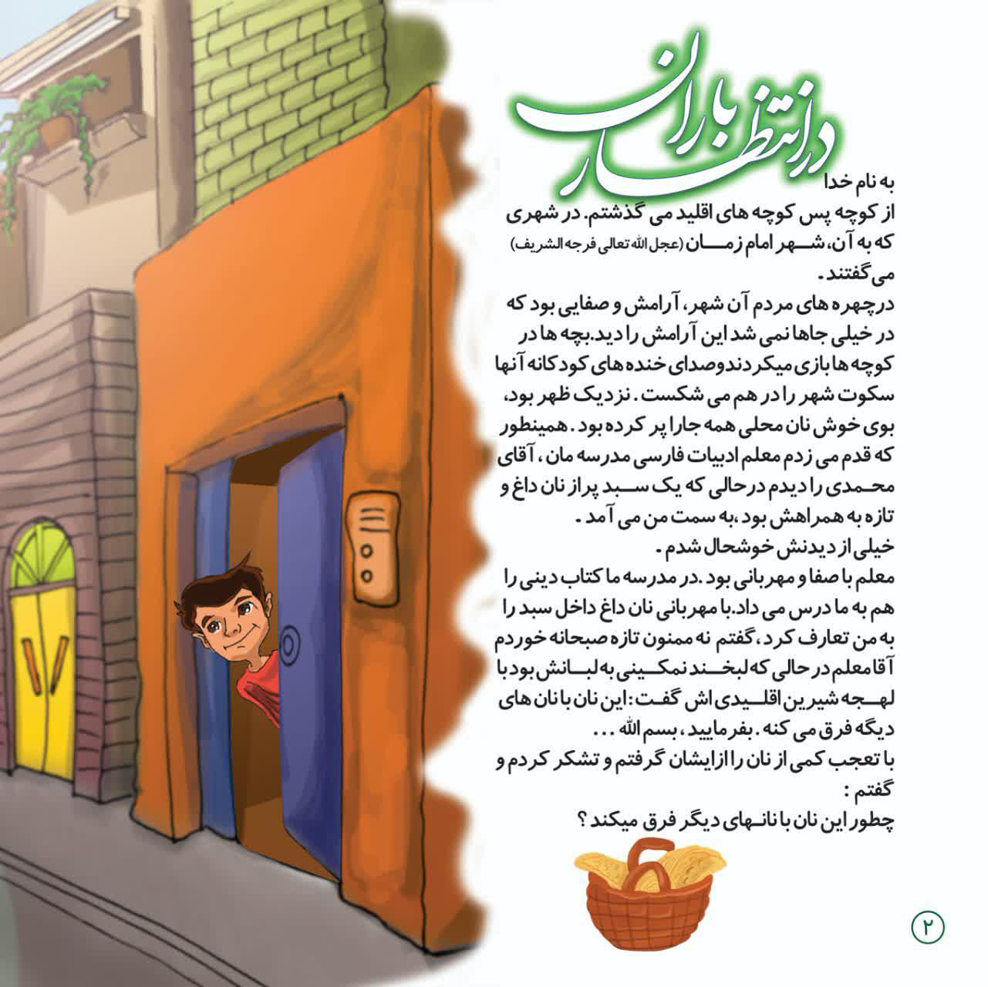
تصویر
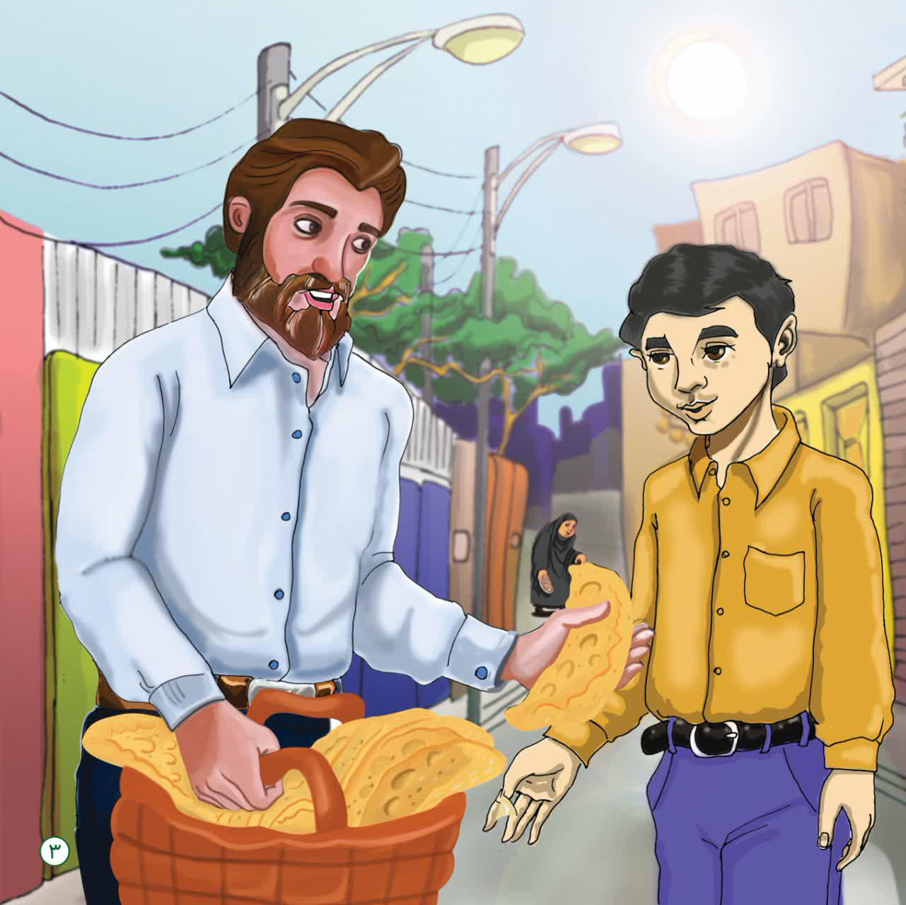

نان امام زمان علیه السلام
آقامعلم گفت:
این نان امام زمان علیه السلام هست و برای سلامتی آقا توی خونه ها پخته شده و ما داریم بین مردم تقسیم می کنیم.
شماهم اگر دلت خواست می توانی با ما بیایی و این نان ها را با هم پخش کنیم.
خیلی برای من جالب بود و توی فکر فرو رفتم.
عجب!
نان امام زمان (علیه السلام) حس خوبی بود. به تجربه اش می ارزید.
بایک سبد پر از نان با آقامعلم حرکت کردیم به خیلی از خانه ها سر زدیم. حتی به درمانگاه ها هم رفتیم. وقتی نان ها را به کمک آقا معلم به مردم می دادیم اشک شوق را در چشمانشان ، می دیدیم که چطور از اینکه نان امام زمان (علیه السلام) روزیشون شده، خوشحال بودند ... یکی نان را برای شفای مریضش می خواست ، دیگری برای دخترحامله اش ویکی هم برای برکت خانه اش.
خیلی برای من شیرین بود. در کوچه های اقلید که همه جاهایش به نام امام زمان (علیه السلام) بود ، نان امام زمان پخش کردن هم لذتی داشت.
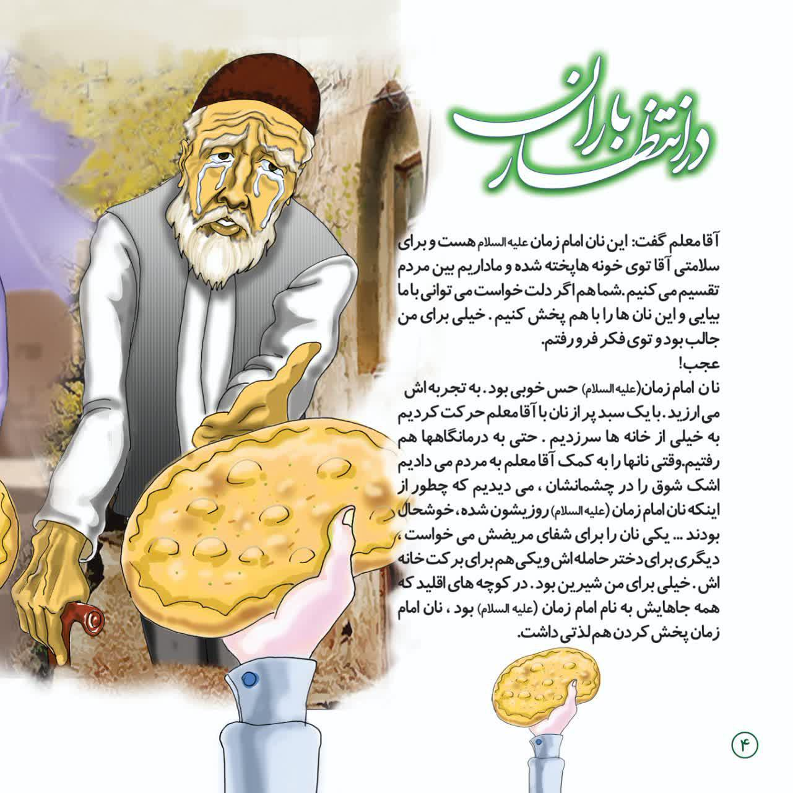
تصویر
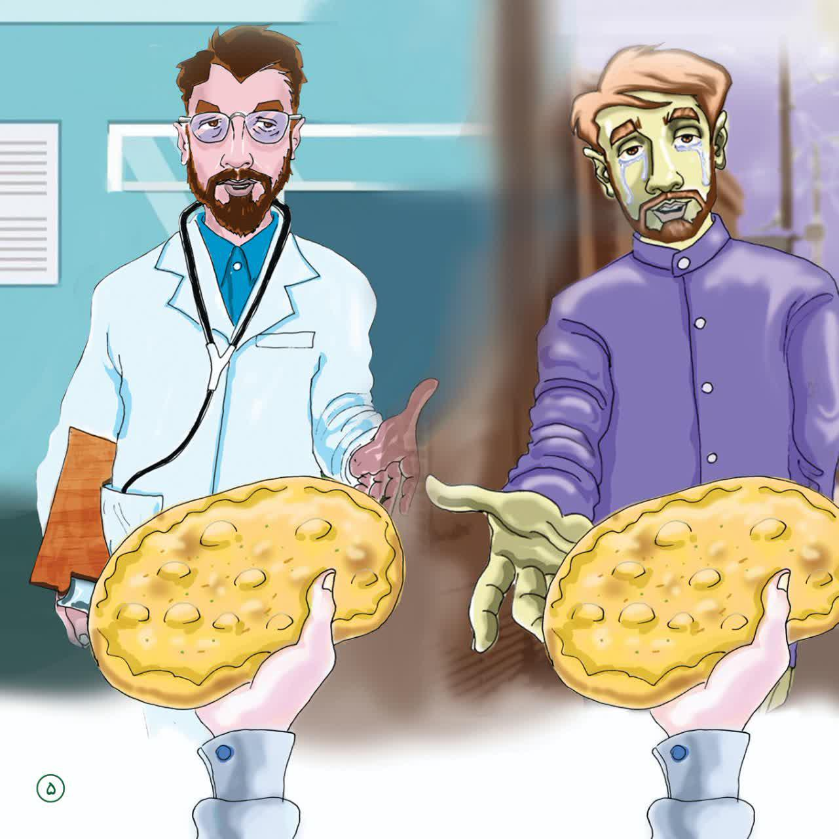
در بین راه آقا معلم با من صحبت می کرد. لا بلای حرفش گفت:
یادت هست سر کلاس درباره آیه: «یَا أَیُّهَا الَّذِینَ آمَنُوا اتَّقُوا اللَّهَ وَابْتَغُوا إِلَیْهِ الْوَسِیلَةَ » صحبت می کردم؟
گفتم: بله آقامعلم.
آقامعلم، نگاه معناداری به من کرد و گفت: این که خدا فرمود: اگر می خواهید با من صحبت کنید، و به سمت من بیایید، با یک وسیله ایی بیایید آن وسیله و آن واسطه، همین امام زمانی هست که شما دارید برای سلامتی ایشان ، نان پخش می کنید .
با شنیدن این حرف ، عرق سردی بر پیشانی من نشست. گفتم یعنی آقا، من الان با این کار به خدا نزدیکتر شده ام؟
آقامعلم گفت:
بیش از تصورت هم به خدا نزدیکتر شده ای در دلم خدا را شکر کردم ...
به به! چه روزی شده امروز به آخرین خانه رسیدیم و نان امام زمان علیه السلام را به دست های لرزان یک پیرزن تنهایی دادم، خیلی برای من دعا کرد و نان را بر روی سرش گذاشت و تشکر کرد.
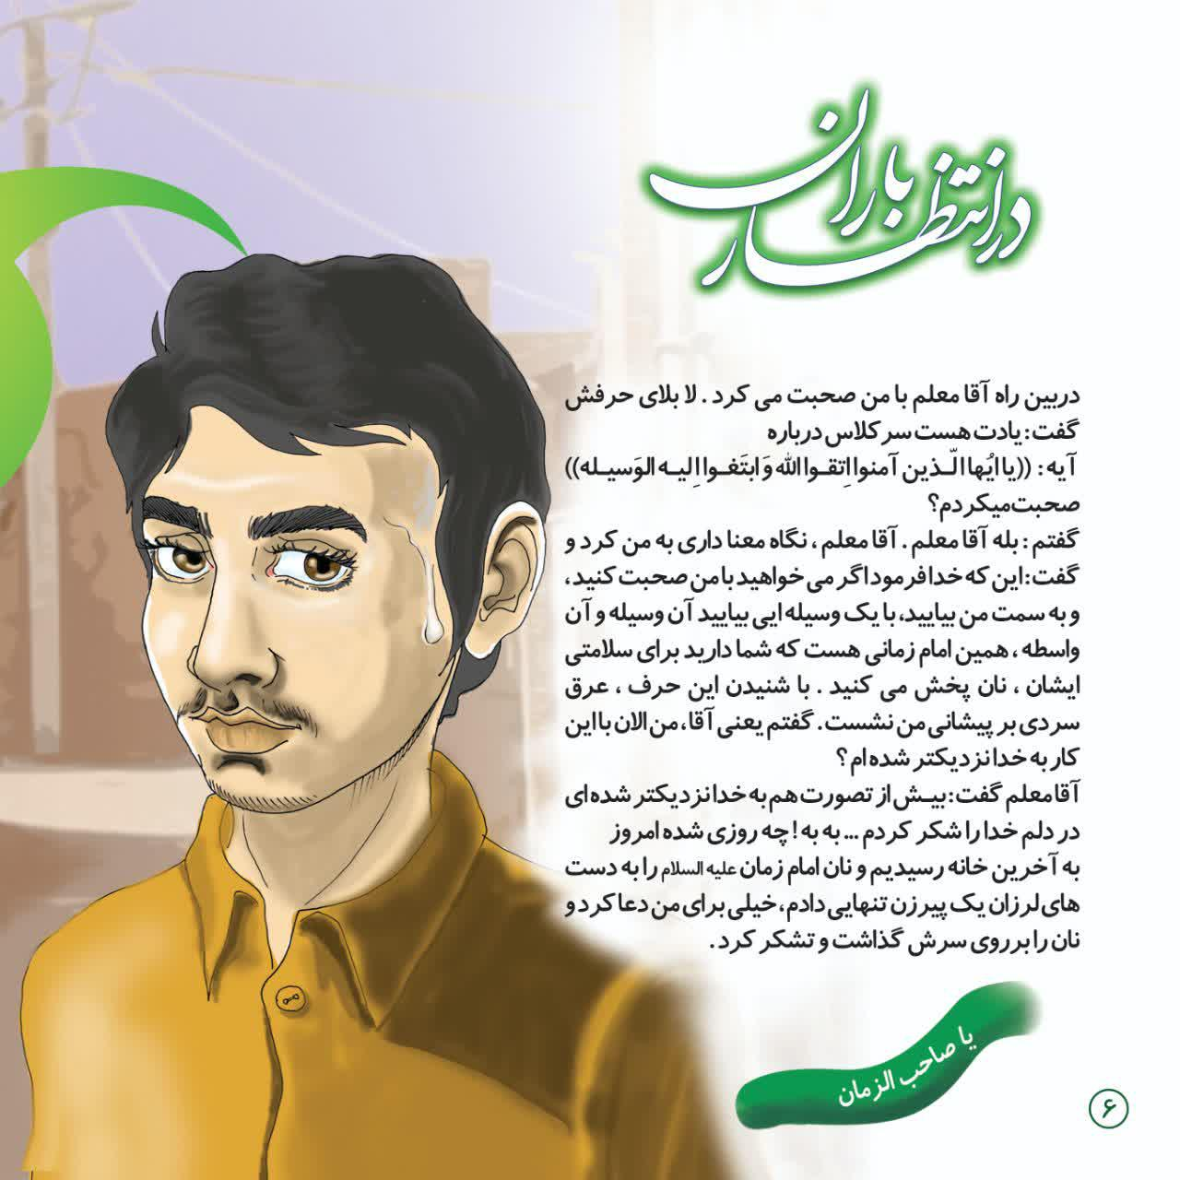
تصویر
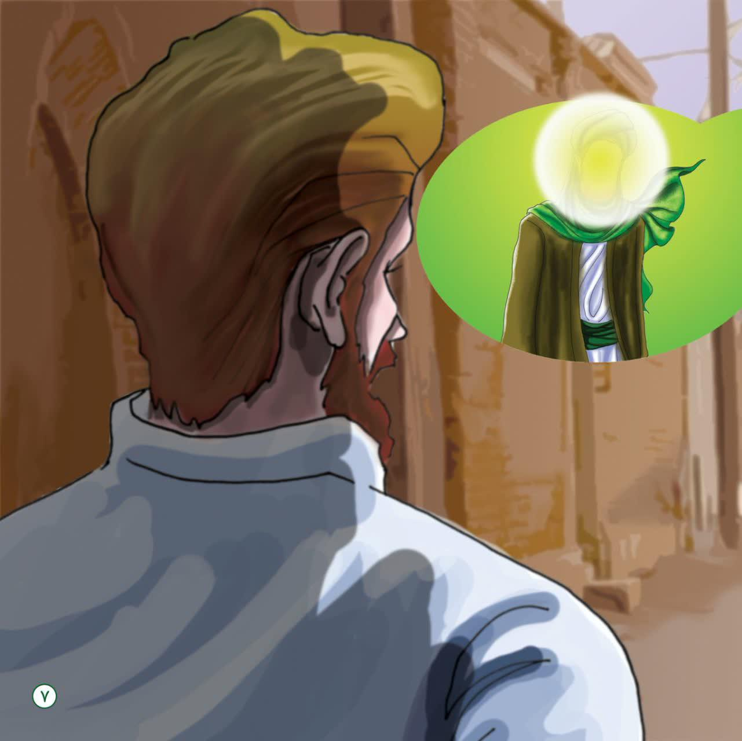
کار تقسیم نان تمام شد و صدای اذان ظهر از مسجد جامع اقلید به گوش می رسید.
آقامعلم که از گرمای تابستان، لباسش خیس عرق شده بود با لبخند همیشگی اش گفت:
خوب، قبول باشد. امروز توانستی کار بزرگی برای امام زمان علیه السلام انجام بدهی.
ان شالله امام زمان علیه السلام در درس ها و زندگی ات کمکت می کند.
از حرفهای آقامعلم احساس غرور کردم. آقامعلم گفت:
من برای نماز به مسجد جامع می روم اگر دوست داشتی باهم برویم. خیلی خوشحال شدم که پس از کار برای امام زمان علیه السلام به خانه خدا می روم و نماز را با هم به جماعت می خوانیم. به سمت مسجدحرکت کردیم. نسیم خنکی شروع به وزیدن کرد. احساس نشاط و آرامش خاصی داشتم.
وارد مسجدجامع اقلید امام زمان علیه السلام شدیم.چه مسجد باشکوهی بود.داخل مسجد چشمه آب زلالی بود.رفتیم کنارش و وضو گرفتیم. چه صفایی داشت. نماز شروع شد، جمعیت زیادی آمده بودند. حس و حال نماز در مسجد دیدنی بود.
نماز امروز بانمازهای قبل خیلی فرق میکرد.حس می کردم خدا توجه دیگری به من دارد امروز با بدن خسته ی از تقسیم نان امام زمان علیه السلام به خانه خدا آمده بودیم. وای که چه لذتی داشت. نماز جماعت تمام شد. دعای فرج را خواندیم از جا بلند شدیم. بعد از نماز آقا معلم صدایم زد و من پیش ایشان رفتم. من را در آغوش گرفت و گفت: قبول باشد سرباز امام زمان علیه السلام
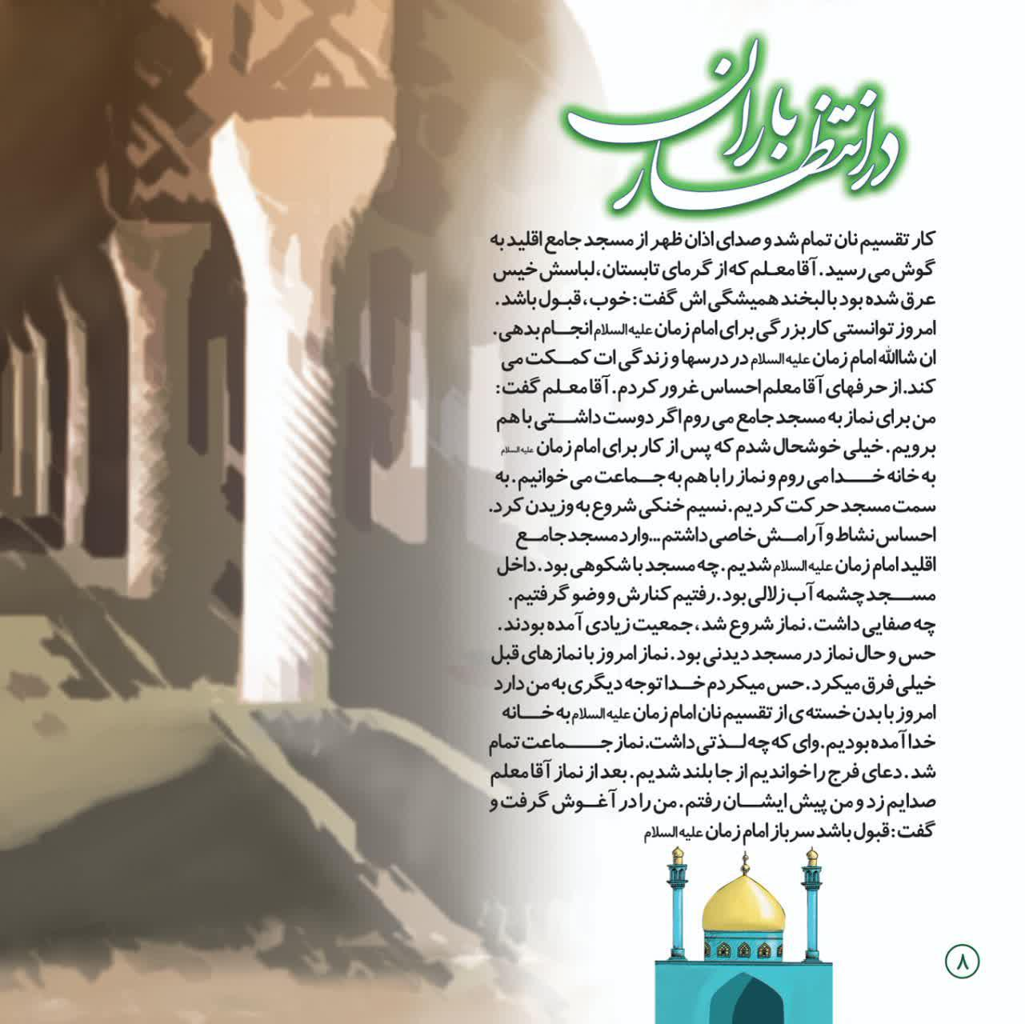
تصویر
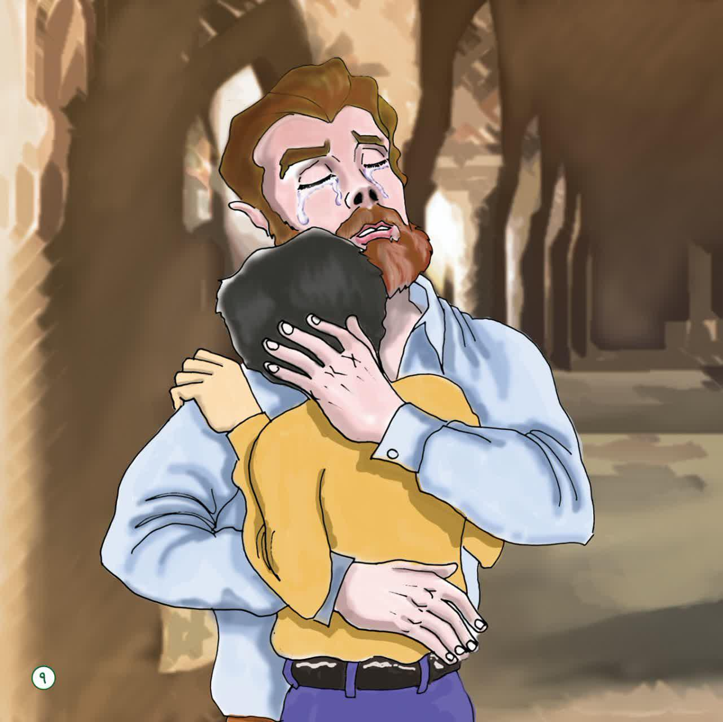
خیلی خجالت کشیدم و گفتم: من کجاوسرباز امام زمان علیه السلام بودن کجا؟ وسرم را به زیر انداختم واز محبت امروزشان تشکر کردم.
آقامعلم گفت:
خدمت امروزت به امام زمان علیه السلام، روزیت بود و هر کس نمی تواند به اختیار خودش اسم امام زمان علیه السلام را بیاورد.چه برسد کاری برای ایشان انجام دهد. هرکسی هم قدمی برای امام زمان علیه السلام بردارد، آقاجور دیگری دوستش دارد... منم کسی را که امام زمان علیه السلام دوستش دارد، خیلی دوست دارم.
مشغول صحبت با آقا معلم بودم که لحظه ای، صدای بی رمق پیرمرد کشاورز آشفته حالی، توجه ما را به خود جلب کرد.
پیرمرد بعد از نماز دست های لرزانش را به آسمان بلند کرده بود و با خدا حرف می زد که:
خدایا مدت هاست نه بارانی آمده ونه ابری. زمین های ما خشک شده ، به ما رحم کن. به زن و بچه های کوچک ما رحم کن..... و مشغول شکایت به خدا بخاطر خشکسالی بود. نگاهی به آقامعلم کردم، دیدم چشمانش پر از اشک شده بود و حالش کاملا تغییر کرده بود! پرسیدم اتفاقی افتاده؟
آقامعلم که نتوانست جلوی گریه اش را بگیرد نگاهی به من کرد و گفت: یاد خاطره ای از خشکسالی دوران نوجوانی ام افتادم که در همین مسجد اتفاق افتاده بود که نه تنها زندگی من را بلکه زندگی خیلی از اهالی اقلید را تحت تاثیر قرار داد وهمه، از آن، خاطره دارند. با این جمله خیلی مشتاق شدم که بدانم آن خاطره چی بود؟
گفتم اگر آن خاطره را برای من تعریف کنید خیلی خوشحال می شوم ودیگر بهره معنوی امروزم تکمیل می شود
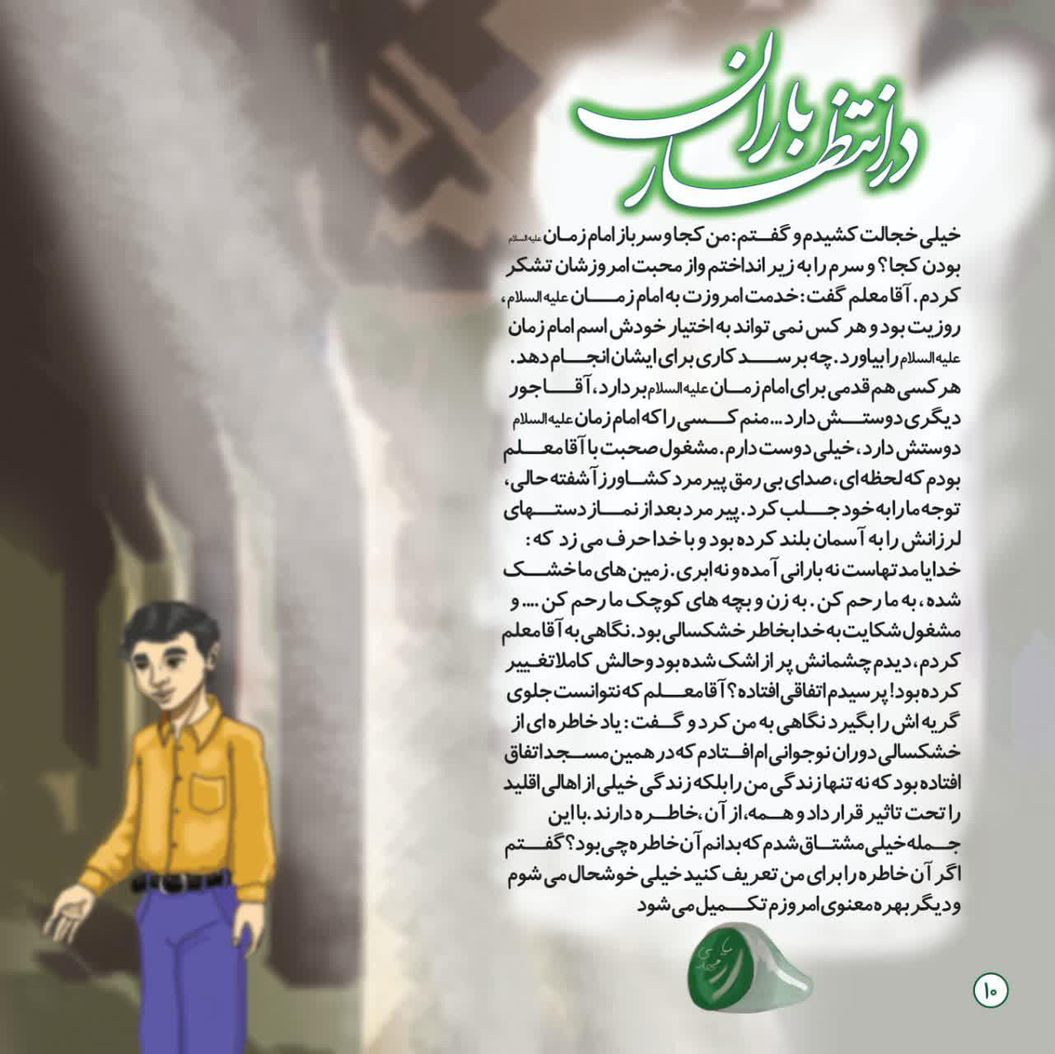
تصویر
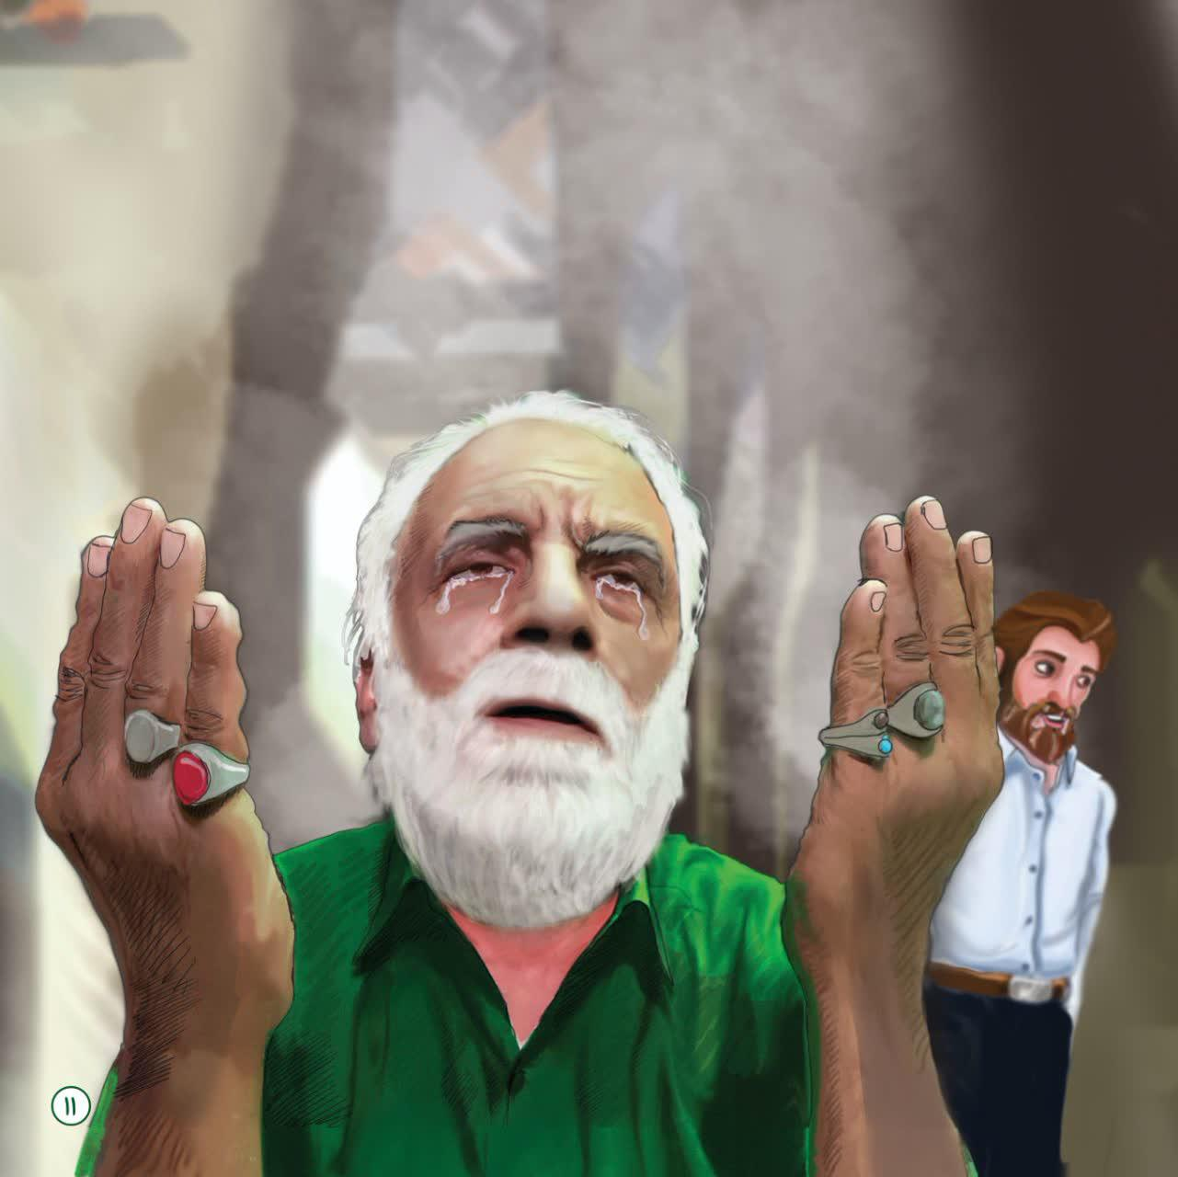
آقا معلم در حالی که با دستمال اشک چشمانش را پاک می کرد، لبخندی زد و گفت:
چشم، براتون میگم. به سمت منبر قدیمی مسجدجامع حرکت کردیم و کنار منبر نشستیم. آقامعلم به منبر تکیه داد. آهی کشید و آهسته گفت:

دعای باران
انگار همین دیروز بود دوران نوجوانی ام را طی می کردم. هر روز به همراه مرحوم پدرم برای نماز به مسجدجامع می آمدیم. امام جماعت مسجد یک آقاسید زیبا روی نورانی و جلیل القدری بود که مردم اقلید امام زمان، بزرگیها و دلسوزی های او را با تمام وجودشان لمس کردند. ایشان عاشق و دلباخته امام زمان علیه السلام بود.
نان پختن ونذورات برای امام زمان علیه السلام را ایشان به ما یاد داده بود. و اینکه می بینی تمام کوچه پس کوچه های اقلید به نام امام زمان علیه السلام است همه از برکات آن سید بزرگوار بوده است.
از تونل اباصالح تا حمام و درمانگاه و ... از همت و زحمات و پیگیری های ایشان بوده است. گفتم:ایشان همان سیدابطحی نیستند که روی کامیون پدرم نوشته: ((یاجدّ ابطحی))؟
آقامعلم تبسمی کرد و گفت: احسنت! بله ایشان همان مرحوم آیت الله العظمی حاج آقاسیدمحمدباقر موحد ابطحی بودند
آقامعلم صحبت هایش را ادامه داد و گفت:
روزها به مسجد می آمدیم ونمازهایمان را به امامت ایشان اقامه می کردیم.نماز و دعا با این سید شور و حال و نورانیت خودش را داشت
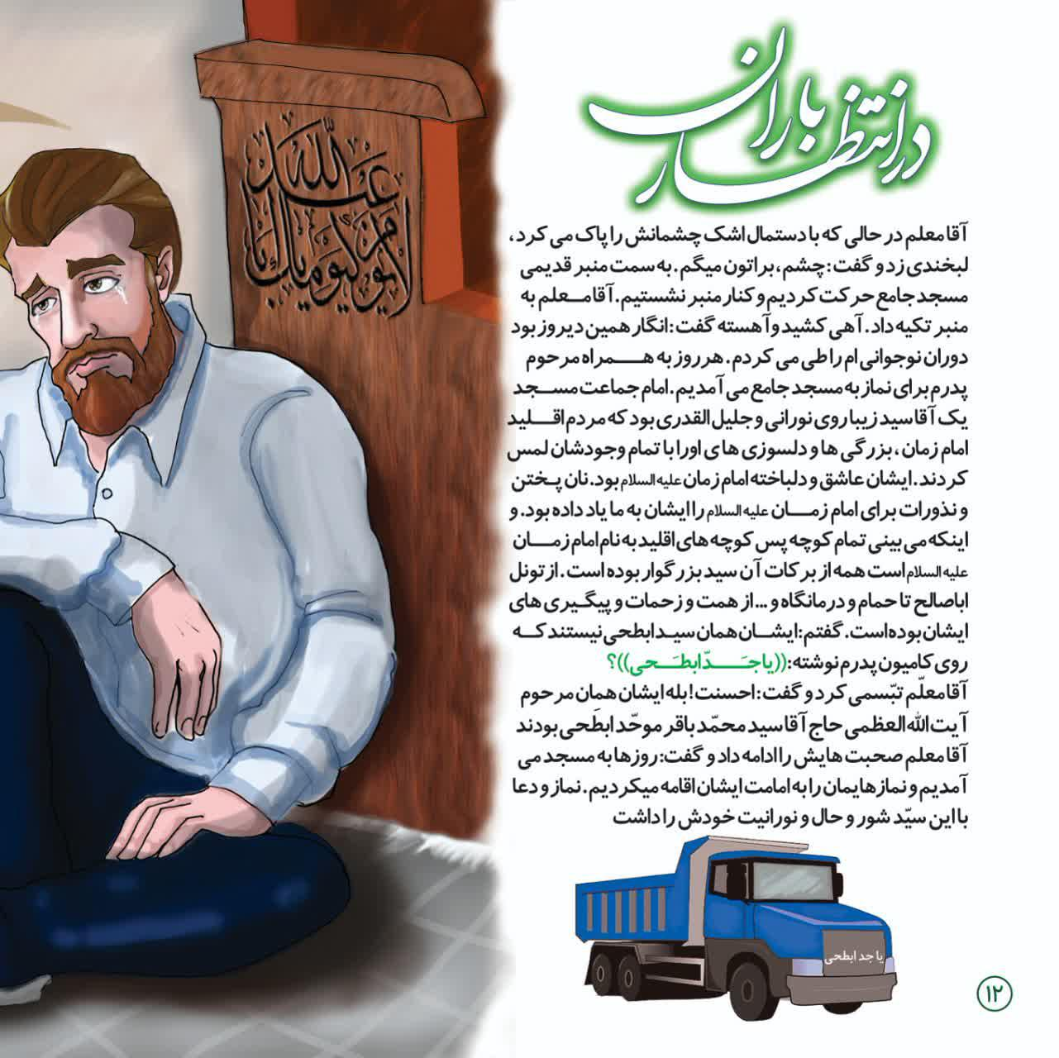
تصویر
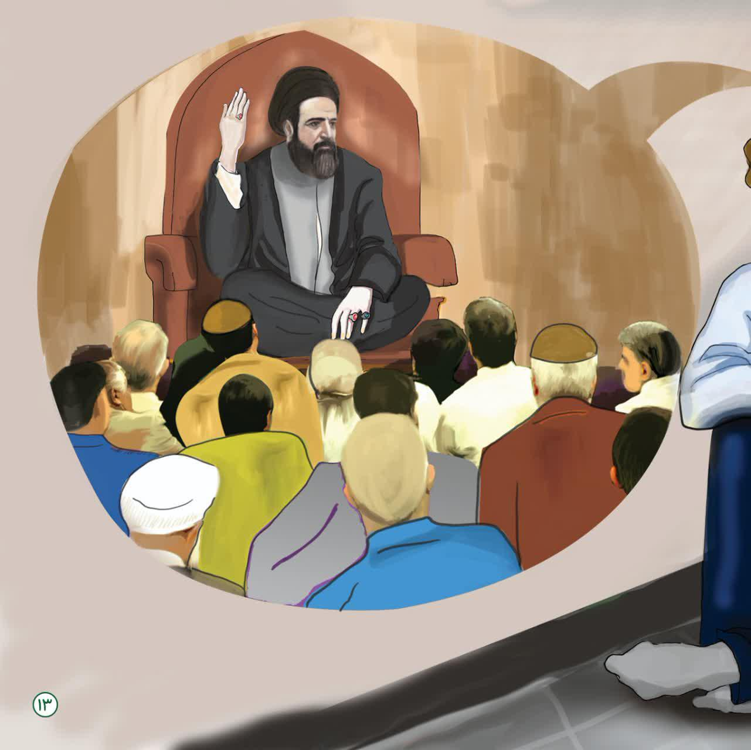
یادم می آید یک روز بعد از اینکه نمازشان را تمام کردند، روی صندلی نشستندوصحبت می کردند. کمی جلوتر رفتم که صدایشان را واضح تر بشنوم.
نزدیک شدم دیدم مثل همیشه با لهجه زیبای اصفهانیشان حرفهای آرامش بخشی می زدند و نم نم اشک چشمانشان، محاسنشان را خیس کرده بود.
آقای ابطحی باصدایی گرفته و دلی شکسته می گفتند: آقایان! امام زمان علیه السلام خیلی غریب هستند!خیلی مظلوم هستند. چرا برای امام زمان علیه السلام نمی سوزید؟ چرا برای فرج آقا که گشایش خود ماست دعا نمی کنید؟
چرادر پنهان و خلوت برای این امام غریب، امن یجیب نمی خوانید؟ خیلی برای من عجیب بود!هیچ وقت ندیده بودم کسی اینقدر از امام زمان علیه السلام باسوز و گداز حرف بزند. انگار آقای ابطحی آن لحظه پدرشان را از دست داده بودند و انگار غمی بزرگتر از دوری امام زمان علیه السلام را در این دنیا حس نمی کردند.
کمی بعد گفت:بیایید برای فرج و ظهور امام زمان علیه السلام دعاکنید. خیلی حس وحال عجیبی بود.همه دعای فرج راخواندند و ایشان بشدت گریه می کرد. این کار هر روزشان بود بعد از دعا به عصایشان تکیه دادند و منتظر بودند اگر کسی کار و یا سوالی دارد، از ایشان بپرسد وبعد از آن به خانه بروند
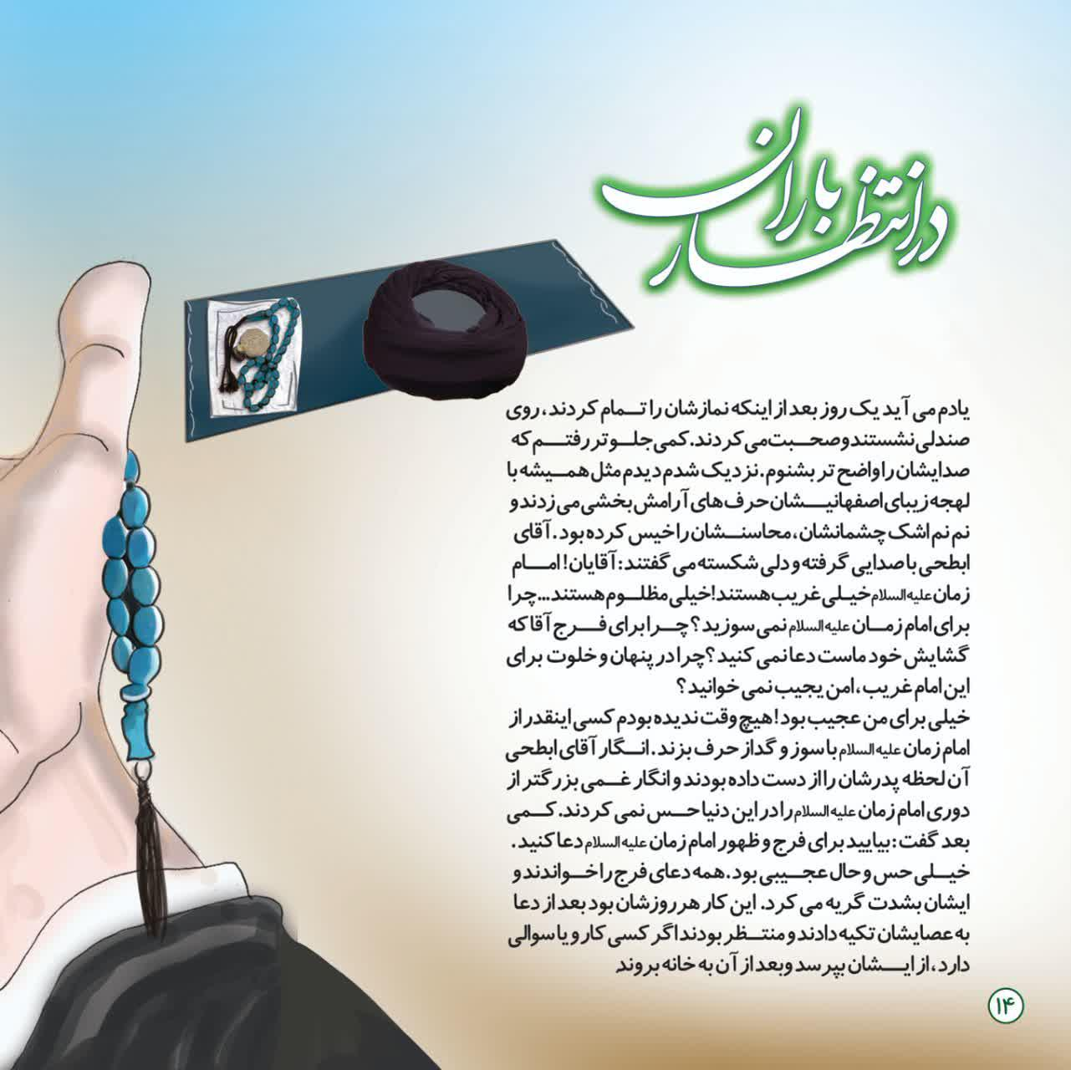
تصویر
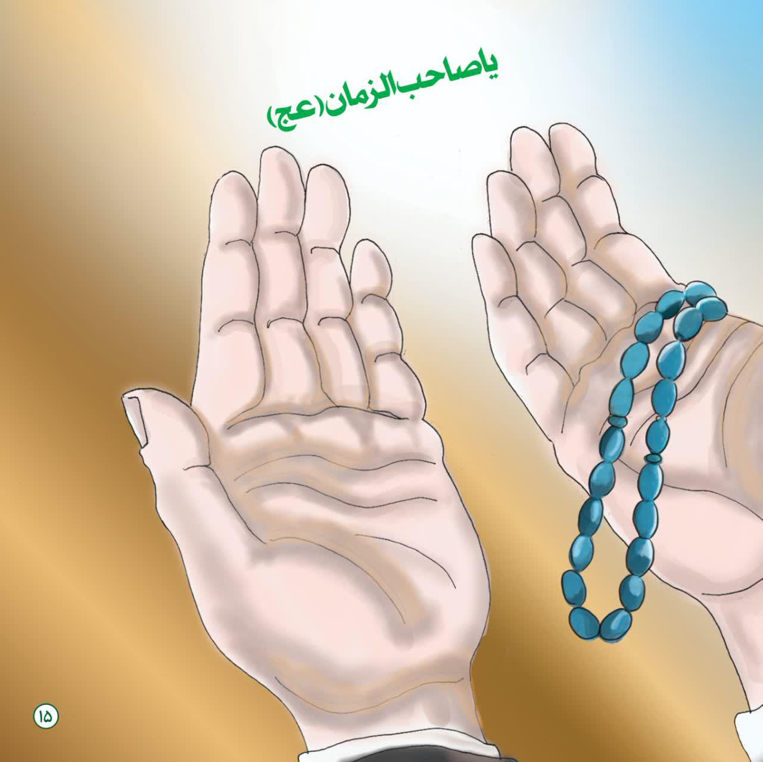
من و پدرم نشسته بودیم که دیدیم چند پیرمرد که در لباس چوپانی و کشاورزی بودند، آمدند و کنار ایشان نشستند.
یکی از دامداران منطقه خدمت سید رسید و روی ماهشان را بوسید و با صدای لرزان به گریه و التماس روبه ایشان کرد و گفت: آقای ابطحی خیلی گرفتاریم، خیلی پریشانیم، خیلی ناراحتیم.
آقا وقتی این جمله راشنید صورتش سرخ شد و بانگرانی گفت: مگر چه اتفاقی افتاده است که اینقدر پریشانید؟
دامداری که لباسهایش خاکی بود، و آثار فشار وسختی روزگار بر چهره اش مشخص بود، با صدایی بغض آلود گفت: پسر حضرت زهرا سلام الله علیها توبه داد ما برس به جدت قسم از بس، باران نیامده علفی نمانده تا گوسفندها بخورند.
از شدت گرسنگی، با دست خاک دور ریشه ها را پس می زنند تا کمی از ریشه هارابخورند.دعاکنید بخاطر این حیوانات بی زبان هم که شده ، خدا به مارحم کند و باران رحمتش را نازل کند. دامدار خسته دل مشغول درددل بود که کشاورزی آفتاب سوخته بالهجه محلی اش گفت: آقاسید!خشکسالی مارا پیش زن و بچه هایمان خجالت زده کرده است. به جدت قسم چیزی برای خوردنمان نداریم. شماپیش خدا ریش گرو بگذار، شاید خدا به ما رحم کند. پیرمرد قد خمیده ای هم آرام خودش را نزدیک سید رسانید و گفت:حضرت آقا!از شما شنیده ایم وقتی کوفه خشکسالی شد، مردم به حضرت امیر المومنین علیه السلام پناه آوردند که کاری کنند.
حضرت فرمودند: به حسینم بگویید دعاکند و حضرت سید الشهداء علیه السلام دعا کردند و باران آمد. کوفه واهالی آن سیراب شدند.
آقای ابطحی، شما فرزند امام حسینی! شمارا به امام حسین علیه السلام، دعاکنید باران بیاید.سید وقتی این حرفها راشنید، چشمانش عین کاسه خون شد، سرش را پایین انداخت و سخت گریه کرد و بیقرار و آشفته شد. آنقدر که آن چند نفر خجالت زده شدند که چرا سید را با حرفهایشان ناراحت کردند. سید در حالی که اشک از چشمانشان جاری بود گفت: از من خواسته اید که برای خشکسالی دعا کنم. من کسی نیستم در درگاه الهی و بنده ای کوچک از بندگان خدا هستم و همه باید دعا کنیم تاخداباران رحمتش رابه این سرزمین خشکیده نازل کند.همه باید استغفار کنیم و از بدی ها و گناهانمان توبه کنیم تا شاید خدارحمی به ما کند.

سه روز روزه بگیرید
سه روز روزه بگیرید و پس از آن به مسجد بیایید تادست جمعی دعا کنیم.
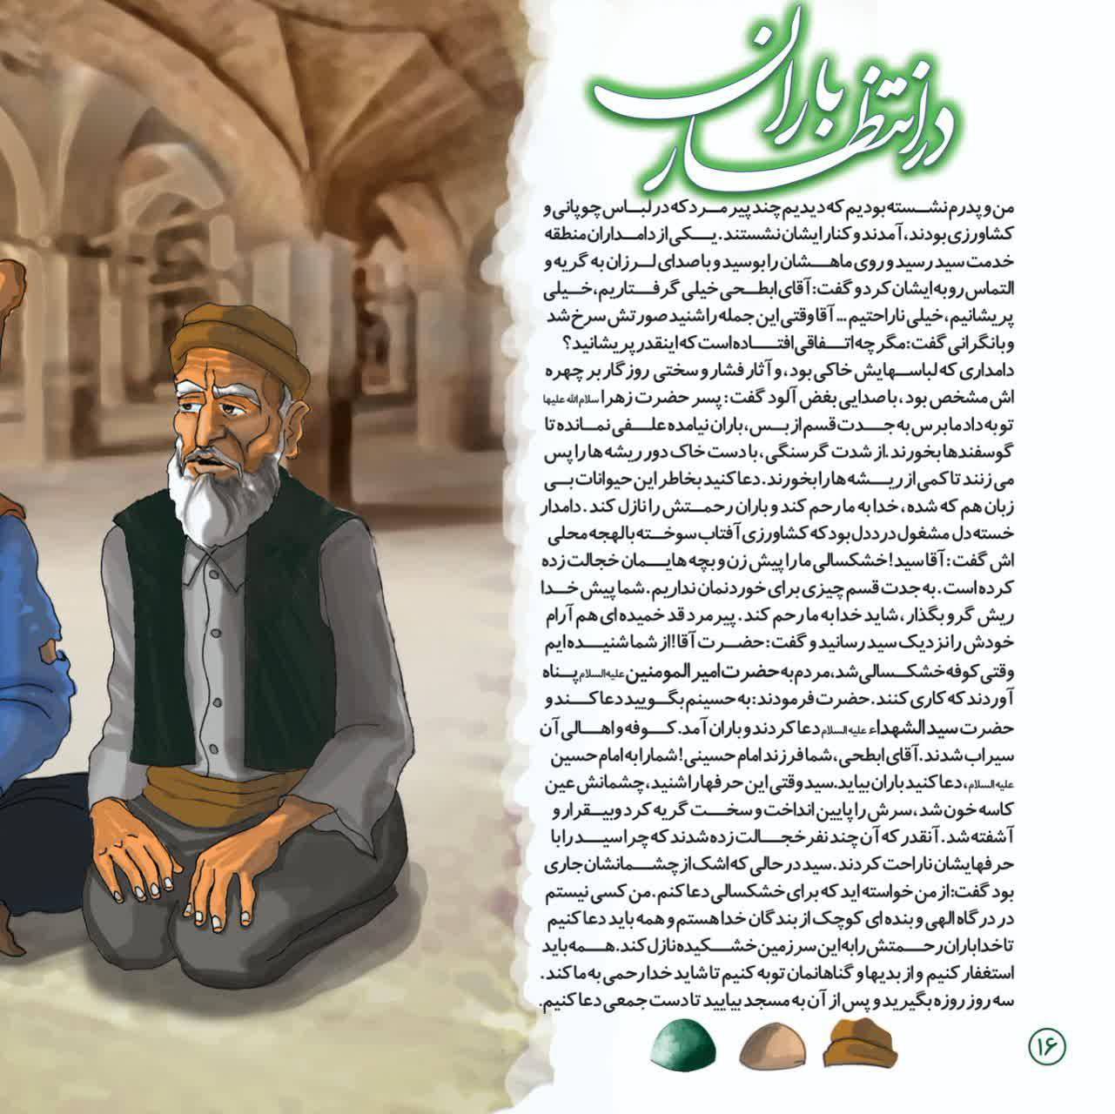
تصویر
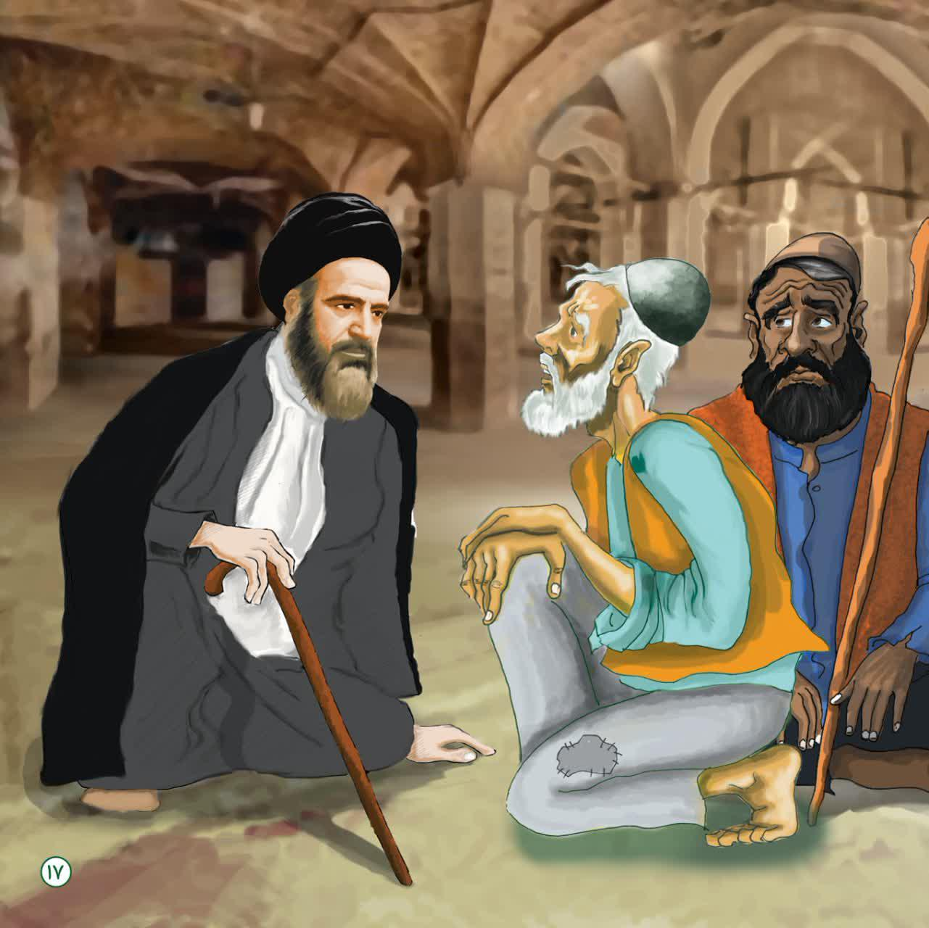
سه روز گذشته به مردم خبر دادند برای استغاثه ودعابه مسجدجامع بیایند.همه آمدند.سیدهم آمد.سید با آن هیبت و بزرگیش عمامه مشکی اش را از سر برداشت و با سری برهنه و سوز و گداز همیشگی اش مناجات راشروع کرد و مولایش امام زمان علیه السلام را صدا می زد واشک می ریخت و آیه امن یجیب را بارها میخواند و مردم تکرار می کردند هنگامه ی عجیبی بود، مردم شور و حال خاصی داشتند.سید با آن سوز و گداز خاص و اشک های همیشه جاری اش غوغایی در دل مردم به پا کرد که دیدنی بود. برخی از شدت گریه از هوش رفتند. مادرها بچه های کوچک خود را در یک جا جمع کرده بودند. و صدای گریه و شیون آنها باسوز دعای مردم همراه شده بود. سید بالای منبری که وسط مسجد جامع زیر آسمان قرار داشت رفت. سپس گفت:
گرچه من بنده کوچک و گناهکار تو هستم اما این مردم ساده دل و زحمتکش، گناهی ندارند و به تو پناه آورده اند. به خودت قسم از این منبر پایین نمی آیم تا باران را بر این مردم امام زمانی علیه السلام نازل کنی... خدایا خودت به مارحم کن...
آسمان دلها با آه و ناله و گریه و زاری شروع به باریدن کرده بود،هرچند هنوز در آسمان فقط خورشید بشدت می تابید.همه گریه می کردند.سید از جایش بلند شد وروی منبر ایستاد، دست به محاسن شریفش کشید.انگار داشت ریش گرومیگذاشت پیش خدا. گردنش را کج کرده بود با حالت غیر قابل وصفی گفت خدایا کمکمان کن! به محاسن خونین جدغریبم حسین علیه سلام این سرزمین را سیراب کن
یاراحم الشیخ الکبیر
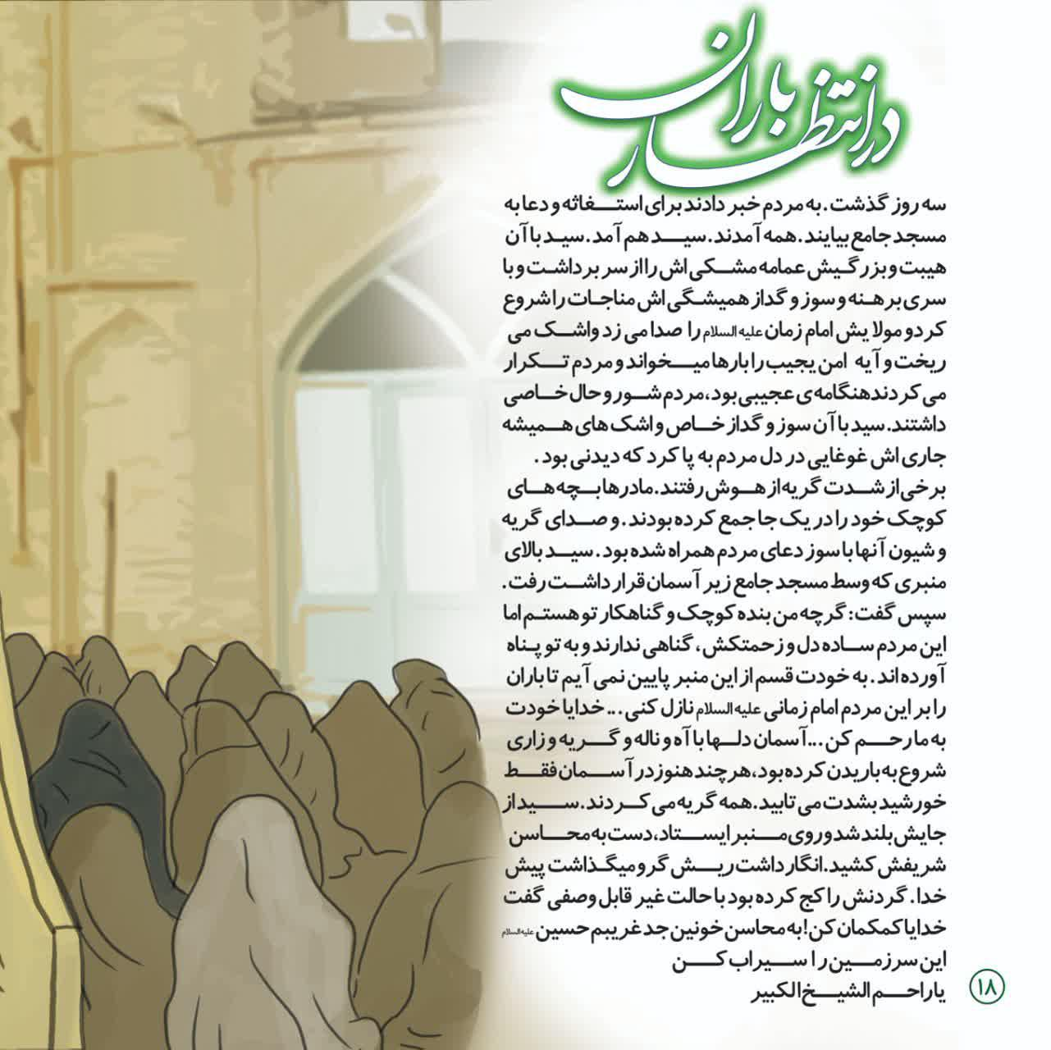
تصویر
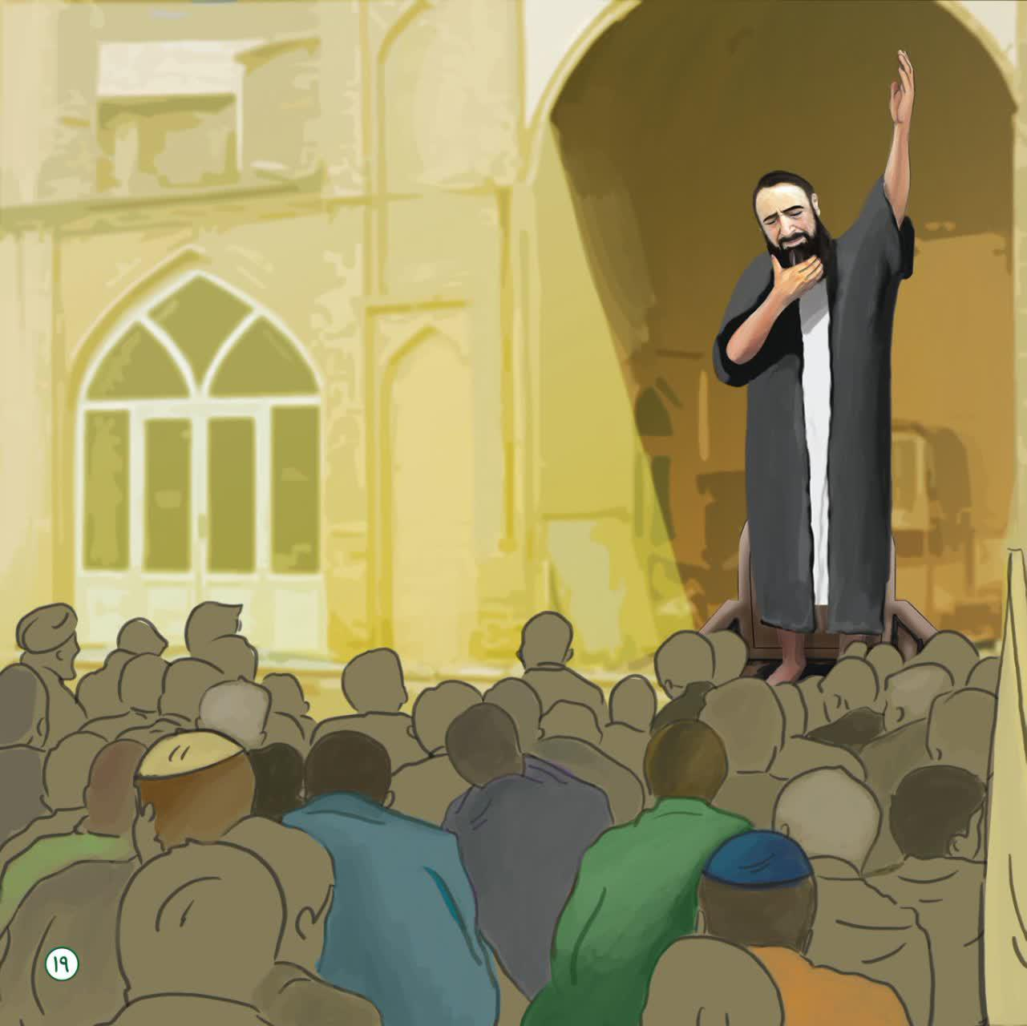
صدای ضجه مردم در و دیوار مسجد جامع اقلید امام زمان علیه السلام را می لرزاند.
سپس گفتند:خدایا به حنجره خونین علی اصغر حسینت علیهم السلام، رحمی به ما کن... و باران رحمتت رابرمانازل کن!
یارازق الطفل الصغیر.....
با این رازونیازهاوسوز و گدازهاساعتی نگذشت که پاره هایی از ابر پیدا شد و سپس فرمودند: مردم!همه دست برسر بگذارید و باحالت اضطرار امام زمان علیه السلام را صدا بزنید
یامولانا یاصاحب الزمان.. الغوث الغوث..الغوث
ادرکنی ادرکنی ادرکنی
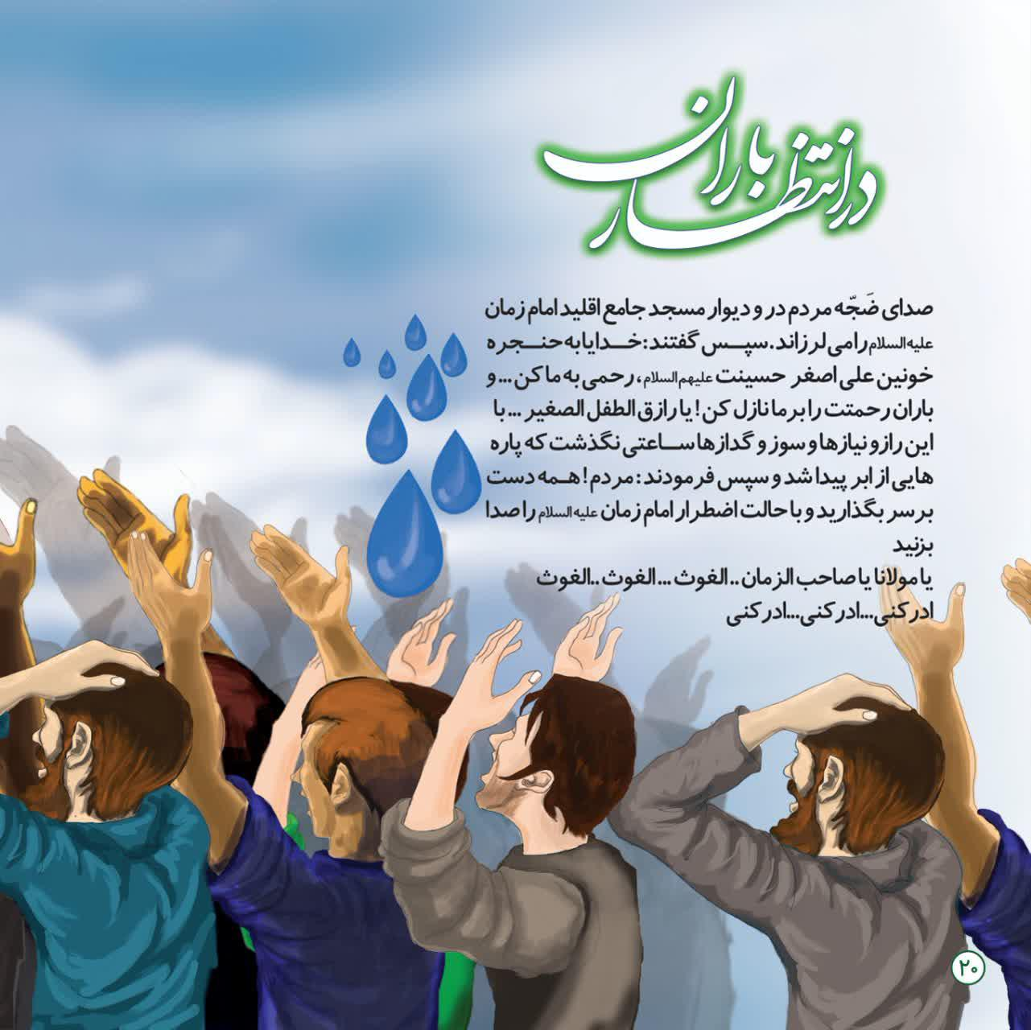
تصویر
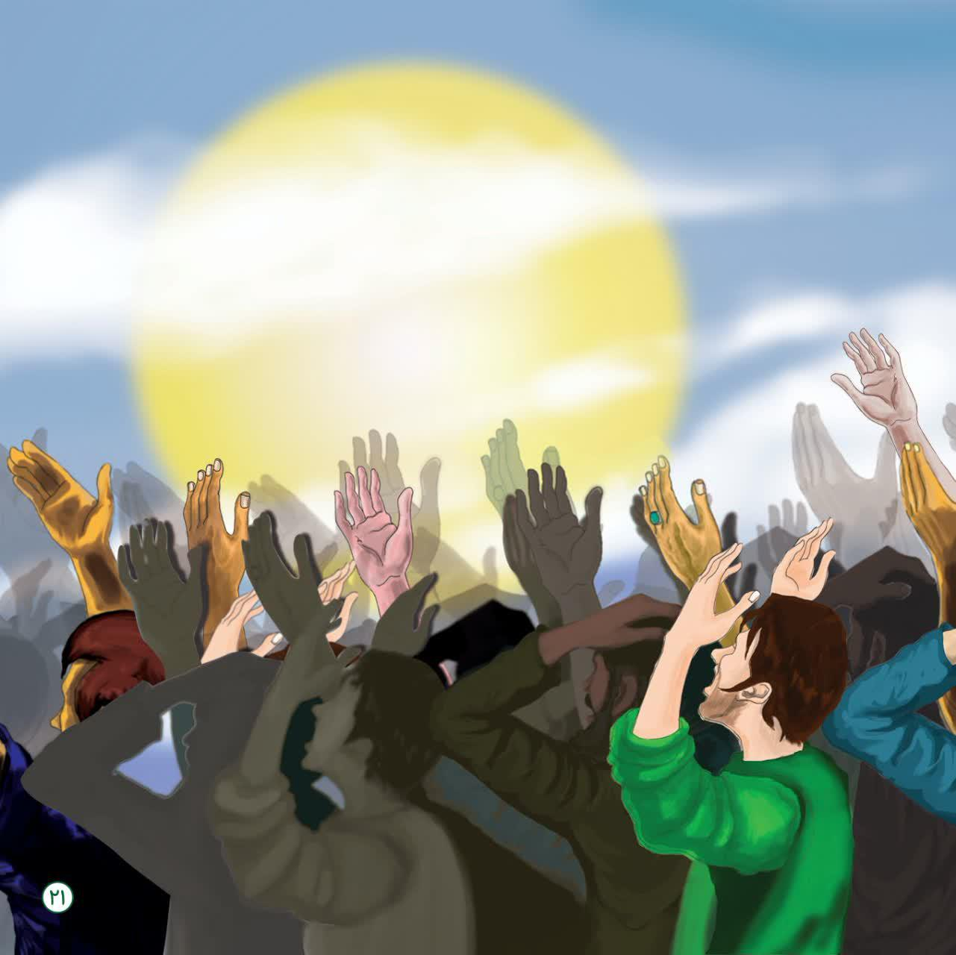

پناهگاه خلقت
عرضه داشتند: آقاجان!ماجز شما کسی را نداریم!غوث امت تویی!
پناهگاه خلقت تویی تویی که قلب خسته را آرام میکنی وتویی که استخوان شکسته را درمان می کنی...
هر مضطری که در عالم ناامید بشود، تو را صدا میکند!
ای امام زمان علیه السلام به عطش اباعبدالله علیه السلام.......
به شرمندگی قمرمنیربنی هاشم علیه السلام .....
به آب آب کودکان حرم، باران رحمت را برمانازل کن.
صدای ناله زن و مرد و پیر و جوان و کودکان با این کلمات سید، بلندشد.
صدای یابن الحسن مردم، آسمان را به لرزه در آورده بود.
رحمت خداجوشش گرفت و یک لحظه همه مردم باچشم خودشان دیدند که باران شروع به باریدن کرد و رفته رفته زمین خیس شد بوی خاک تفتیده به مشام می رسید که آرام آرام سیراب میشد.
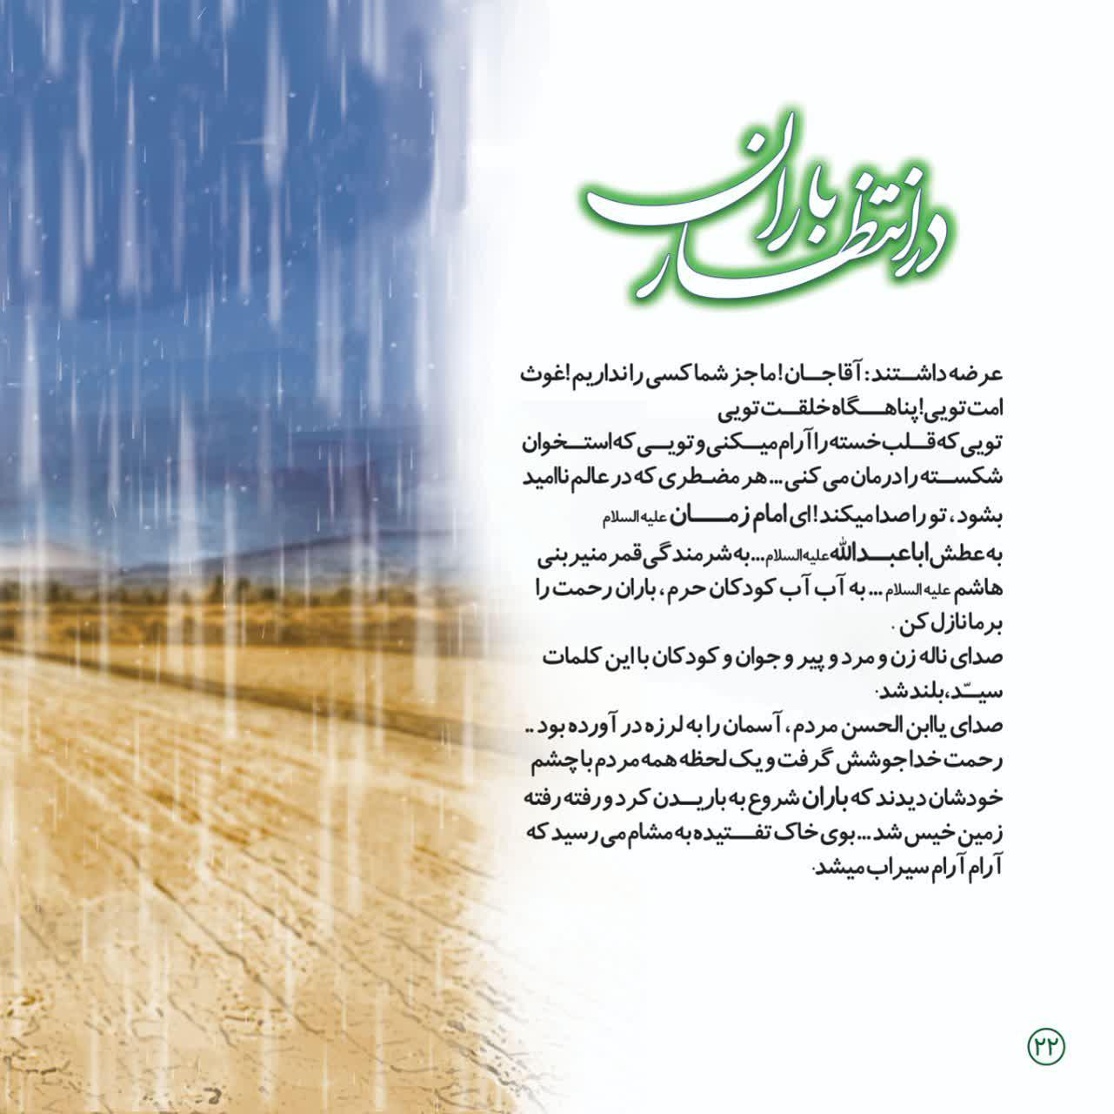
تصویر
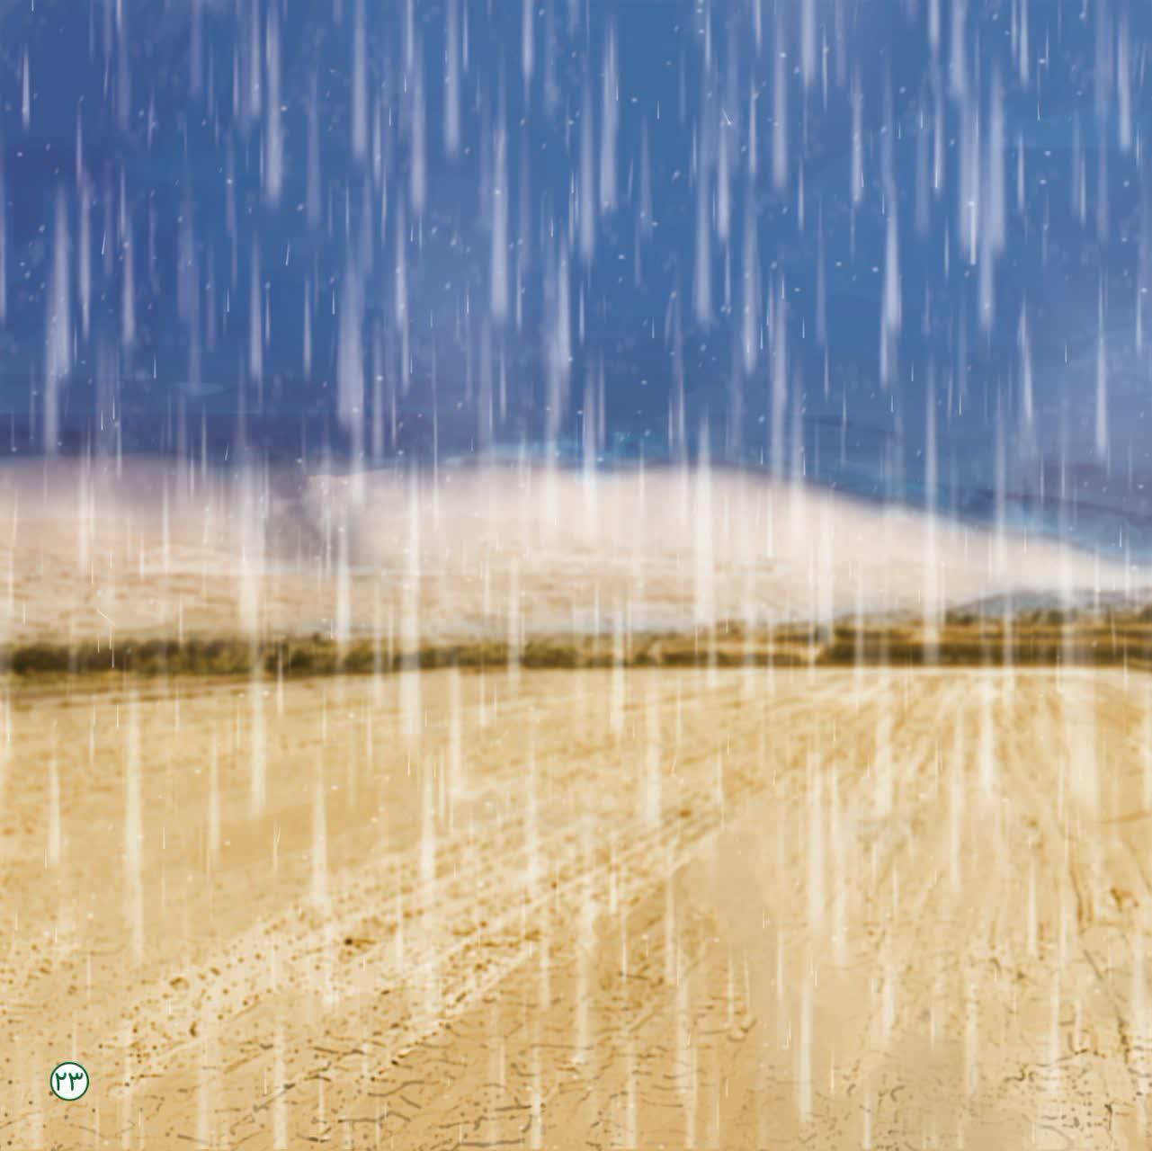
باران آمد.... ولی سیدهمچنان روی منبر بود و گریه می کرد و از منبر پایین نمی آمد انگار باران بهانه درد بزرگ دیگری برای سید بود.
هرچه مردم اصرار داشتند که سید پایین بیاید واز بارش باران خیس نشود، قبول نکرد.
گفت:قسم خوردم تا خوب باران نیامده پایین نیایم باران شدید شد و لباس سید کاملا خیس شده بود.
آب باران مسجد را در بر گرفت تا آنجا که مردم منبر رابغل گرفتند وبه گوشه شبستان بردند. سید حال و هوای عجیبی داشت، انگار تازه با آمدن باران مناجات سید شروع شده بود و رو به قبله نشست ولحن مناجاتش تغییر کرد.
مردم دیدند گریه های ایشان بیشتر و بیشتر شده است.
همه شنیدند که سیدخطاب به امام زمان علیه السلام زمزمه هایی داشت...
ای امام زمان علیه السلام باران آمد وشما نیامدید!
ای باران رحمت خدا قدم بردل تفتیده ما بگذار تا کمی آرام بگیریم.
ای عزیز فاطمه سلام الله علیها ....... بیا که طاقت و صبرمان تمام شده است و سرمایه عمرمان از دست رفت.
دیدیم سید از جایش بلند شد و شروع کرد به خواندن زیارت آل یاسین علیهم السلام و اشک می ریخت
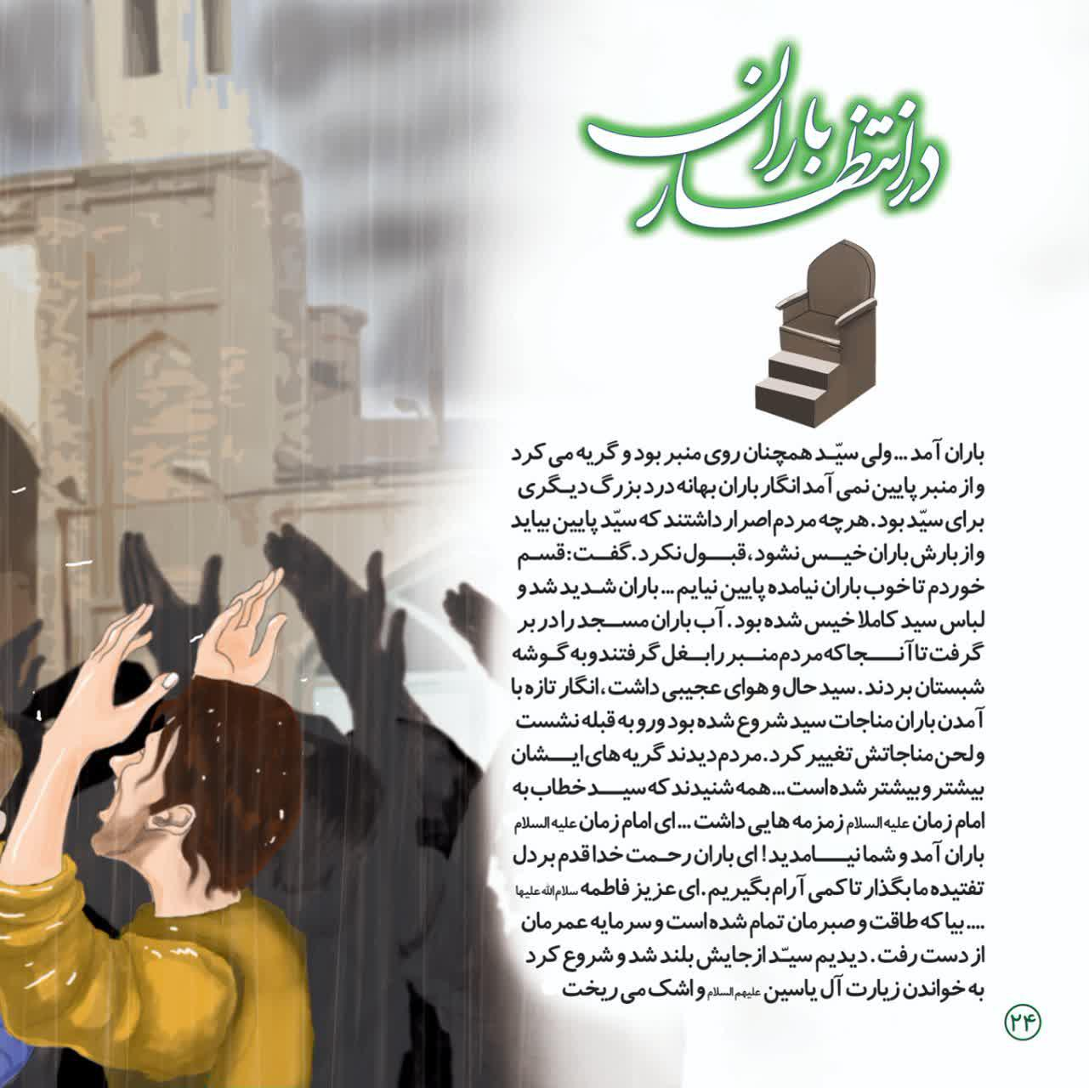
تصویر
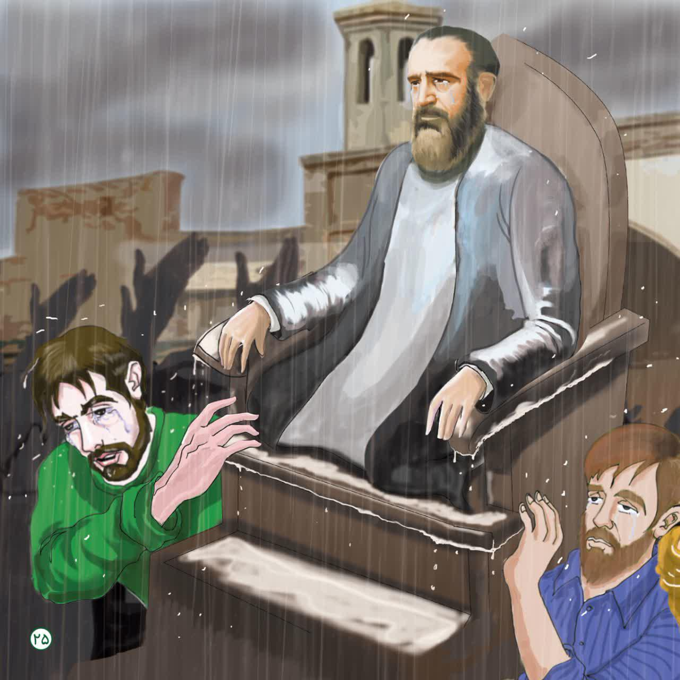
سلام علی آل یاسین علیهم السلام
مولای من! امام زمان علیه السلام! می دانم تنهایت گذاشته ام و در شلوغی های دنیا، راهت را گم کرده ام، به دامن رحمتت پناه آورده ام ......
ای امام زمان علیه السلام ، صدای فرزند گناهکارت به آسمان نمی رسد، پس خودت برایمان استغفار کن، خودت برای ظهورت دعا کن
یَا أَبَانَا اسْتَغْفِرْ لَنَا ذُنُوبَنَا إِنَّا کُنَّا خَاطِئِینَ
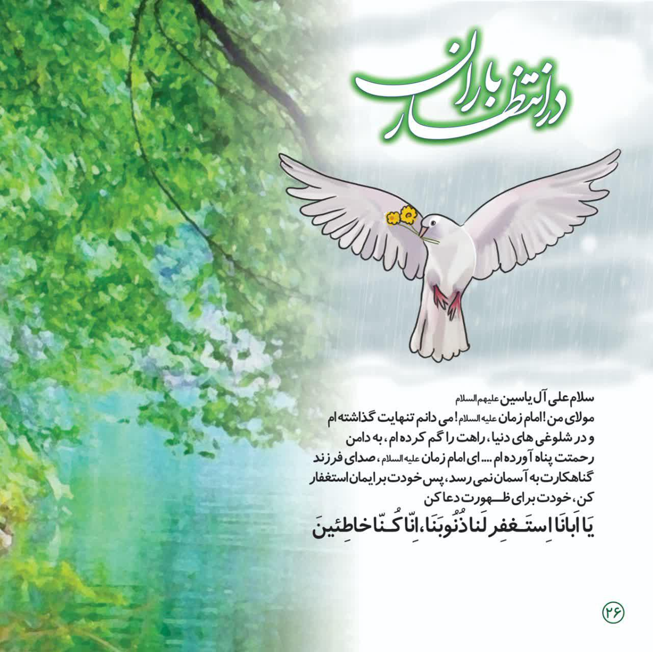
تصویر
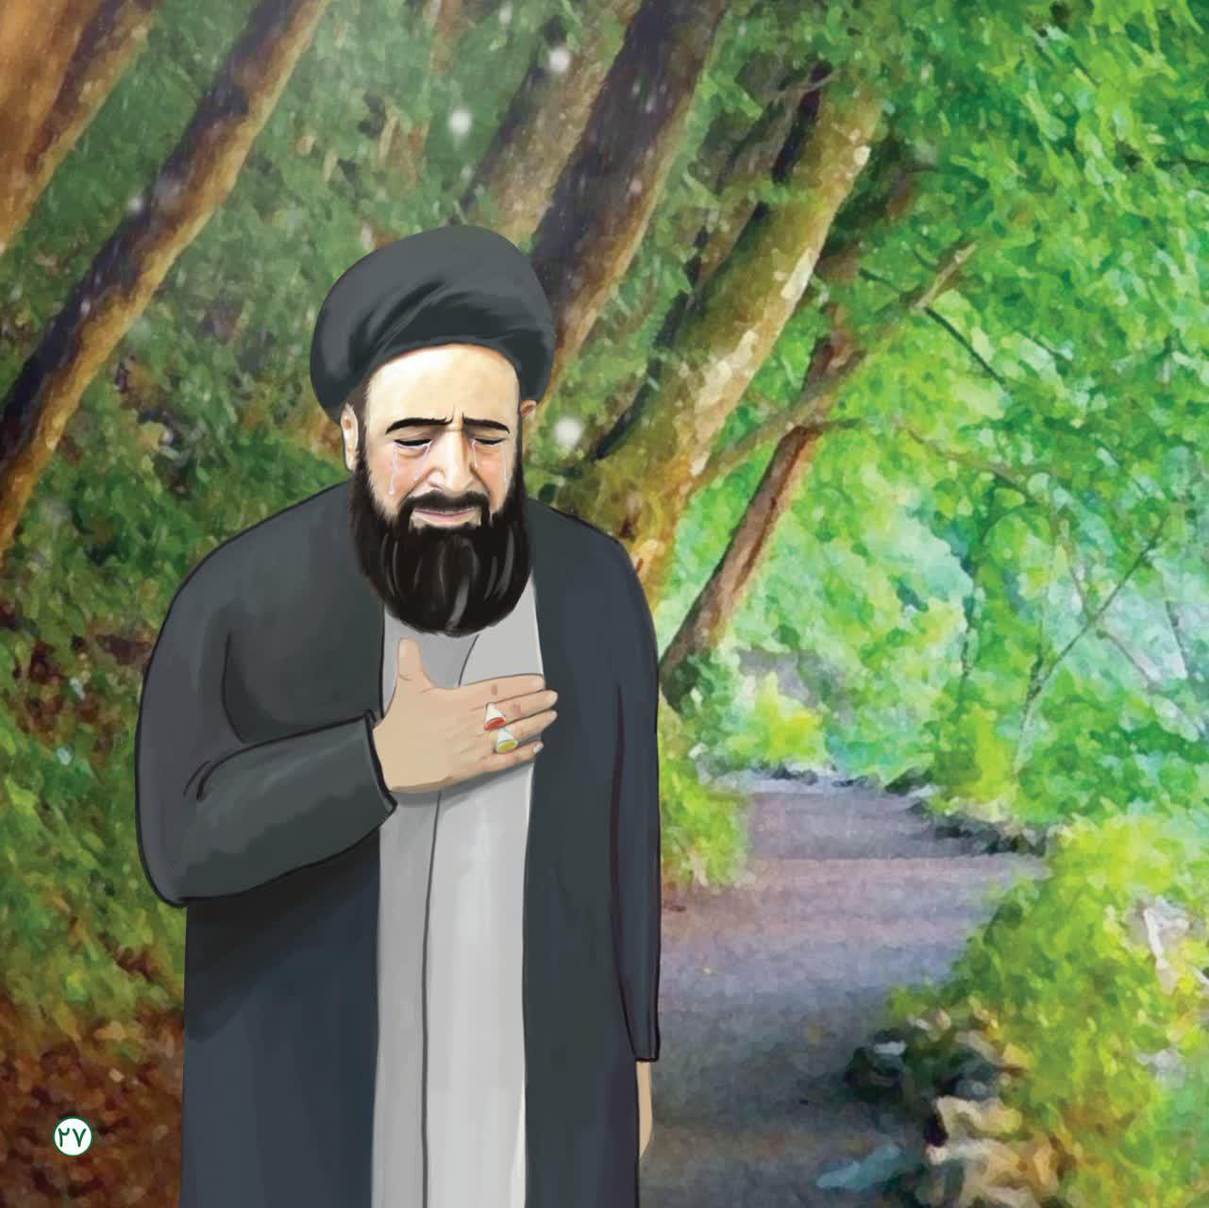
آقامعلم اشک می ریخت و مناجات آیت الله ابطحی با امام زمان علیه السلام را برایم کلمه به کلمه می گفت که تلفن همراهم به صدا در آمد. مادرم بود.
از آقامعلم عذر خواهی کردم که جوابشان را بدهم.جواب دادم و مجددا از آقای محمدی عذرخواهی کردم و گفتم قراره باخانواده جایی برویم.
به آقامعلم گفتم ادامه داستان را برایم بگویند و بعد بروم.
گفتند:نه!شما باید زودتر پیش مادر برگردید، ان شاالله در آینده بیشتر از این سید بزرگوار برایت می گویم که چه برکاتی به برکت گفتن یا ابن الحسن های این پسر حضرت زهرا سلام الله علیها در منطقه اقلید امام زمان علیه السلام بوجود آمد.
با آقای محمدی خداحافظی کردم و از محبت امروزشان تشکر کردم. روز بابرکتی بود... به سمت خانه حرکت کردم.
در بین راه آسمان را نگاه می کردم و گفتم خدایا این آسمان همان آسمانی هست که آیت الله ابطحی زیرش دعا کردو دعایش مستجاب شد و باران آمد؟ آن زمان نه هواشناسی بودونه تکنولوژی با اشک و توسل آن دلباخته امام زمان علیه السلام، ابرها بارور شدند و آن طور باران بارید ما و پدر و مادرهایمان تا آقای ابطحی بودند، بانفس هایشان نفس می کشیدیم و به دعاهایشان امیدوار بودیم.
الان که این پسر حضرت زهرا سلام الله علیها از دنیا رفت، ما بچه های اقلید امام زمان علیه السلام یتیم شدیم.
خدایا!میشه دعای من و بچه های اقلید را مستجاب کنی که امام زمانمان بیایند؟ دعاهای سوزناک آقای ابطحی خیلی منقلبم کرد که چطور التماس میکرد برای ظهور آقا امام زمان علیه السلام خدایا!همین یک حاجت را دارم. خودت روی مارازمین نگذار و ظهور مهدی فاطمه علیهما السلام را برسان...
به قول آقامعلم: اگر امام زمان علیه السلام بیایند، همه چیز داریم، چون که صد آمد نود هم پیش ماست.
اللهم عجل لولیک الفرج
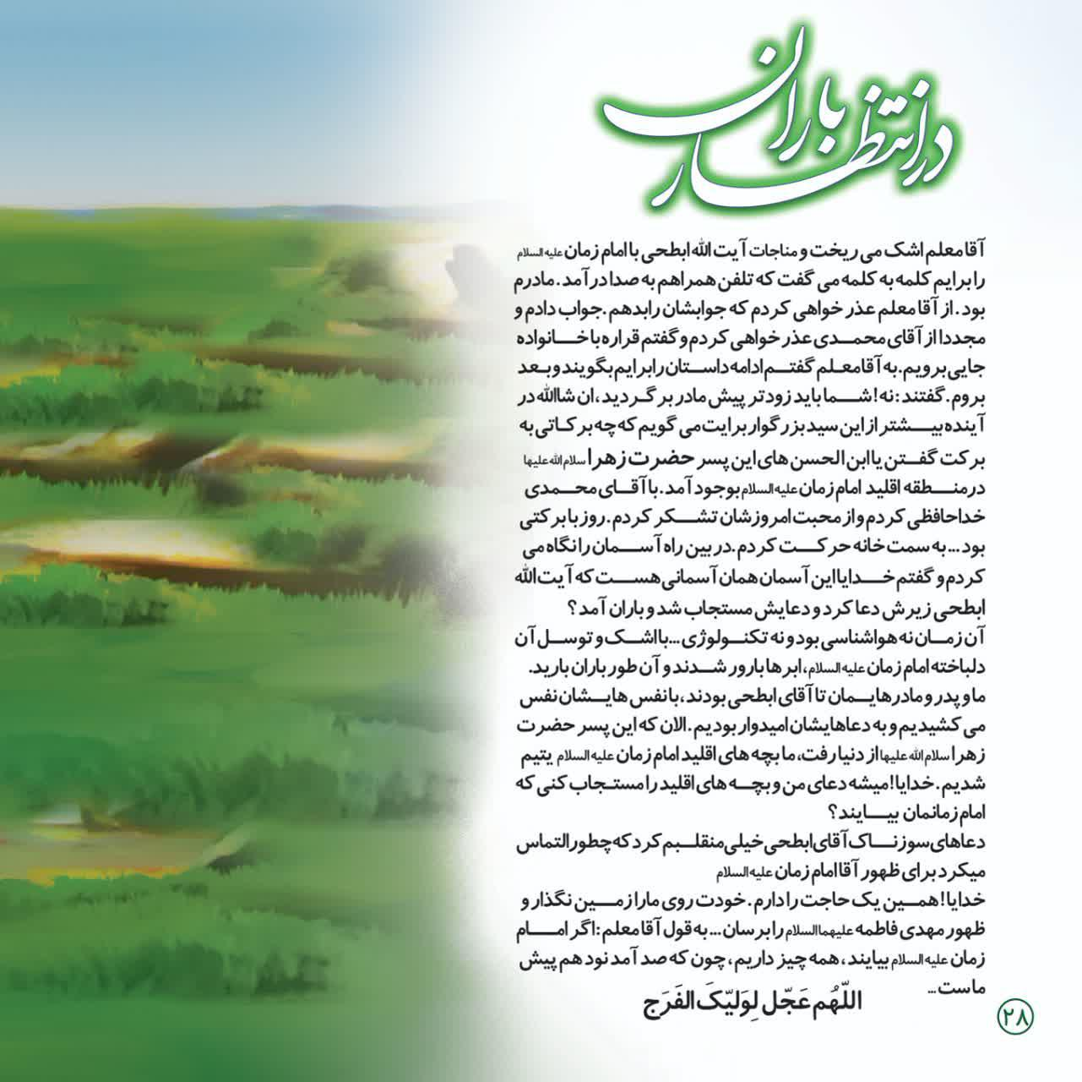
تصویر
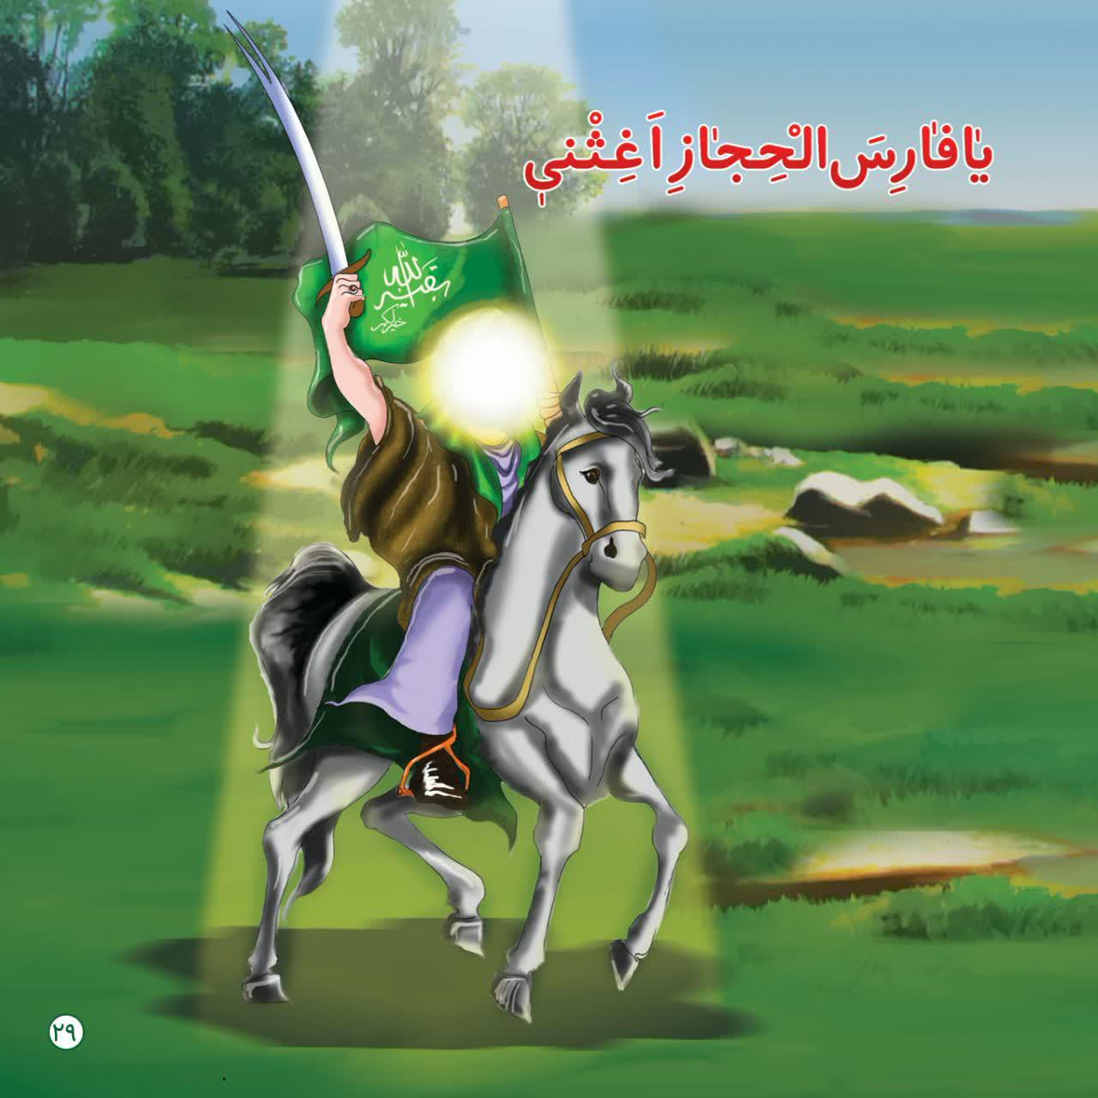
تصویر

تصویر
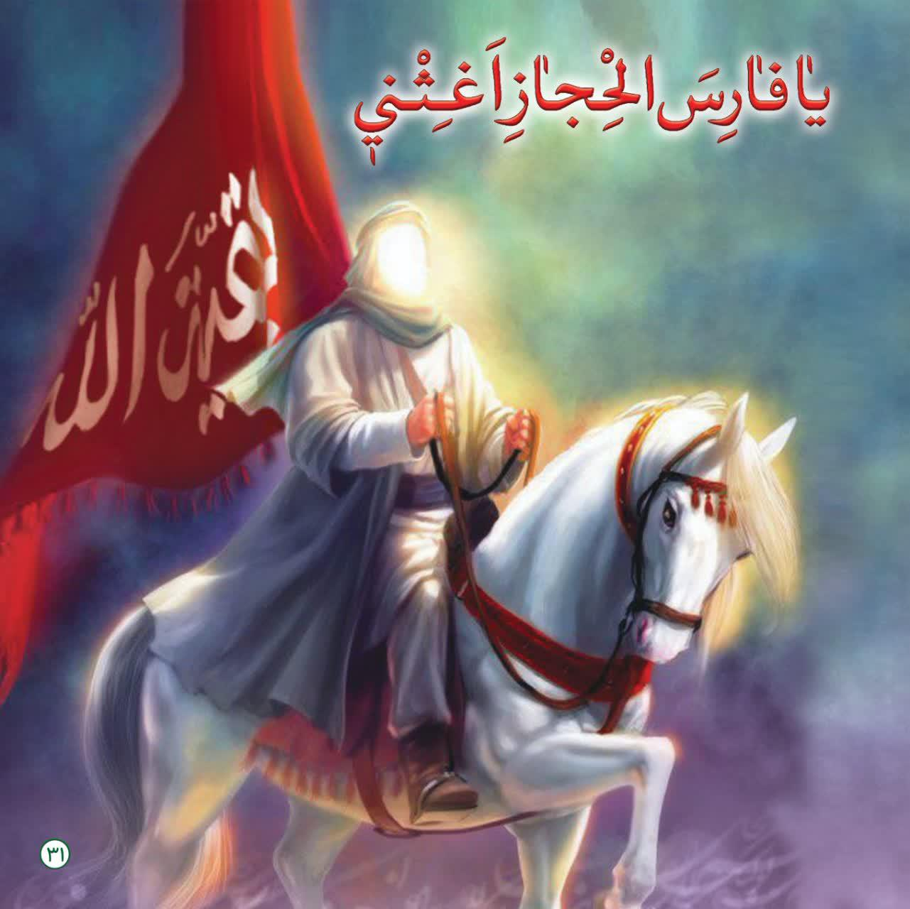

انگلیسی

alusion
درانتظار باران / پدیدآورندگان : جمعی از ارادتمندان و دلباختگان نجات بخش عالم بشریت حضرت بقیه الله الاعظم امام زمان عجل الله تعالی فرجه الشریف
ناشر: محب العتره الظاهره علیهم السلام
تاریخ انتشار: ربیع الثانی 1442 ه.ق - پاییز 1399
زبان: فرانسوی
تعداد صفحات: 32 ص
موضوع: استغاثه به امام زمان
موضوع: دعای باران
موضوع: توبه و انابه
p:1

alusion
Nom du livre: En attendant la pluie / Créateurs: Un groupe de dévots et d'êtres chers qui sauvent le monde de l'humanité, le reste de Dieu Tout-Puissant, l'Imam de l'ère de la hâte, Dieu Tout-Puissant
Editeur: Moheb Al-Atrah Al-Zahira (paix soit sur eux)
Publié: Rabi al-Thani 1442 AH - Automne 1399
Langue farsi
Nombre de pages: 32 p
Objet: Appel à l'imam Zaman
Sujet: Prière pour la pluie
Sujet: Repentir
•
Un cadeau pour tous les adolescents et jeunes qui ont un cœur pur et sont prêts à rayonner les lumières divines et Mahdavi.
•
À tous les parents et familles qui s'inquiètent pour Noglan et leurs proches dans ce monde stressant et complexe.
•
À tous les sympathisants, l'éducation de la nouvelle génération croissante de la société iranienne et de l'imam Zamani est fièrement présentée.
•
ID du livre
Nom du livre: En attendant la pluie / Créateurs: Un groupe de dévots de ce lui qui ont sauvé le monde de l'humanité, Baqiyatullah Al-Azam, Imam du temps
Editeur: Moheb Al-Atrah Al-Zahira (paix soit sur eux)
Publié: Rabi al-Thani 1442 AH Fall 1399
A l'occasion du martyre de Fatemeh Masoumeh (as) et du septième anniversaire de sa mort
Grand Ayatollah M. Haj Seyyed Mohammad Baqer Movahed Abtahi (Quds)
Le texte du beau livre (En attendant la pluie) est un trac précieux et merveilleux
Traducteur: Mahmoud Zargar Bab Al-Dashti
Un cadeau Mahdavi aux adolescents et aux jeunes ...
p: 1
Au nom de Dieu
J'ai traversé les ruelles d'Eghlid,
une ville appelée la ville d’imam de l’époque.
Il y avait la paix dans les visages des habitants de la ville, ce qu'on ne trouvait dans les nombreux autres endroits.
Les enfants jouaient et le son de leur rire enfantin rompait le silence de la ville.
Il était près de midi. L'odeur parfumée du pain emplit l'air.
En marchant, j'ai vu M. Mohammadi, professeur de littérature de notre école, il est venu vers moi avec un panier rempli de pain chaud et frais.
J'étais très contente de le voir. Le professeur était calme et gentil, il nous a également enseigné des livres religieux dans notre école.
Il m'a gentiment montré le pain chaud dans le panier et m'a dit: " Bon appétit!"
J'ai dit: Non, merci! J'ai pris le petit déjeuner.
M. Professeur, tout en ayant un visage heureux, a dit par son accent local: "Ce pain est différent des autres pains! " Bon appétit!"... Au nom de Dieu!
J'ai surpris, je leur ai pris de pain et je les ai remerciés et j'ai dit: En quoi ce pain est-il différent des autres pains?!
p: 2
Image
p: 3
M. Professeur a dit: C'est le pain d’imam de l’époque (AS) et pour sa santé, il est cuit dans les maisons et nous le distribuons parmi les gens. Vous pouvez venir avec moi et nous distribuons ces pains ensemble si vous le souhaitez.
C'était très intéressant pour moi! J'y ai pensé! Hou la la! Le pain Imam de l’époque!
C'était bon!
J'ai marché avec le professeur avec un panier plein de pain. Nous sommes allés aux ports des maisons et même dans des cliniques etc.
Quand nous avons donné les pains aux gens, Jai vu des larmes de joie dans leurs yeux, certain étaient heureux quils le trouvent.
L'un voulait du pain pour la guérison des malades, l'autre pour sa fille enceinte! Et un pour augmenter la miséricorde ...
C'était une bonne expérience! Dans les ruelles d'Eghlid, où le nom d’imam de l’époque était partout, c'était un plaisir.
p: 4
Image
p: 5
En marchant, M. Professeur me parlait, et il a dit: Vous souvenez-vous que je parlais en classe du verset «Ô vous qui croyez!یا أَيُّهَا الَّذِينَ آمَنُوا اتَّقُوا اللَّهَ وَ ابْتَغُوا إِلَيْهِ الْوَسِيلَةَ
J'ai dit: Oui, professeur!
Et il a dit: Dieu a dit: Si vous voulez me parler et venir à moi, venez avec un intermédiaire, cet intermédiaire et ce médium est le même Imam lorsque vous distribuez du pain pour sa santé!
J'ai été surpris d'entendre cela!
J'ai dit: "Monsieur, je me suis rapproché de Dieu maintenant en faisant cela?!"
M. Professeur a dit: Vous êtes plus proche de Dieu que vous ne l'imaginiez!
Dans mon cœur, j'ai remercié Dieu pour cela!
Nous sommes arrivés à la dernière maison et j'ai donné le pain d’imam de l’époque aux mains tremblantes d'une vieille femme solitaire, elle a beaucoup prié pour moi et mis le pain sur sa tête et m'a remercié.
p: 6
Image
p: 7
La distribution du pain était terminée et le son de l'appel à la prière de midi pouvait être entendu depuis la grande mosquée Eghlid.
M. Professeur, a dit par son sourire habituel: Eh bien! Que Dieu de vous a accepté! Aujourd'hui, vous pourriez faire un excellent servic pour l’imam de l’époque ! Que l'imam de l’époque vous aide dans votre vie!
J'étais fier de ce que le professeur a dit.
M. Professeur a dit: Je vais à la grande mosquée pour faire la prière! Si vous aimez, allons-y ensemble!
J'étais très heureux d'entrer dans la maison de Dieu après avoir servi l'imam de l’époque et de prier avec les autres.
Une brise fraîche se mit à souffler ..., j'avais une sensation particulière de vitalité et de calme.
Nous sommes entrés dans la grande mosquée Eqlid Imam de l’époque. Il y avait une magnifique mosquée. Il y avait une source claire à l'intérieur de la mosquée! Nous sommes allés à côté de la et avons fait des ablutions, quelle pureté il avait ...!
La prière a commencé, de nombreuses personnes sont venues. La sensation de prière dans la mosquée était très bonne.
La prière d'aujourd'hui était très différente des prières précédentes. J'ai senti que Dieu m'accordait plus d'attention!
Aujourd'hui, je suis venu à la maison de Dieu fatigué de partager le pain de l'Imam de l’époque. Wow, quel plaisir!
La prière s'est terminée. Nous avons récité la prière Faraj et nous nous sommes levés.
Après la prière, le professeur m’a apellé et je suis allé vers lui, il m'a serré dans ses bras et m'a dit: Félicitations pour avoir commencé une amitié avec l'imam de l’époque!
p: 8
Image
p: 9
J'ai dit que pour atteindre l'amitié de l'Imam du Temps, nous devons travailler dur mais encore, Monsieur le Maître! Et j'ai baissé la tête et je lui ai remerciés pour leur attention aujourd'hui!
M. Professeur a dit: Votre service à l'Imam aujourd'hui était un cadeau de Dieu et personne ne peut pas faire un service pour l'Imam, même l'appeler à moins que Dieu aime cette personne! J'aime aussi la personne que l’imam de l’époque aime beaucoup.
Je parlais à M. Professeur quand j'ai remarqué la voix faible d'un vieux fermier fatigué. Le vieil homme a levé ses mains tremblantes vers le ciel après la prière et parlait à Dieu que Dieu n'a pas plu ou assombri depuis longtemps, notre terre s'est asséchée! Vous n'aurez pas pitié de nous, ayez pitié de notre femme et de nos petits enfants! ... et se plaignait à Dieu de la sécheresse.
J'ai regardé le professeur, j'ai vu que ses yeux étaient pleins de larmes et qu'il était complètement changé.
J'ai demandé: est-ce qu'il s'est passé quelque chose?!
M. Professeur ne pouvait pas arrêter de pleurer, il m'a regardé et a dit que je me souvenais d'un souvenir de la sécheresse de mon adolescence qui s'est produite dans la même mosquée, qui a affecté non seulement ma vie, mais aussi la vie de nombreuses personnes d'Eqlid Imam de l’époque. Tout le monde se souvient de lui. !
Avec cette phrase, j'étais très impatient de savoir ce qu'est ce souvenir, j'ai dit que si vous définissez ce souvenir pour moi, je serai très heureux et mon bénéfice spirituel sera complété aujourd'hui.
p: 10
Image
p: 11
M. Professeur, en essuyant ses larmes avec un mouchoir, a souri et a dit: Eh bien, je vais vous raconter.
Nous nous sommes installés dans l'ancienne chaire de la grande mosquée et nous nous sommes assis à côté de la chaire.
Le professeur s'appuya sur la chaire.
Il a soupi et a dit: Mon adolescence était finie. Je vait avec mon père tous les jours.
Mon père et moi sommes venus à la grande mosquée pour prier un jour. L'imam de la mosquée était un homme de la génération du Prophète (PSL) dont les gens ressentaient sa gentillesse! Il était amoureux d’imam de l’époque. Il nous avait appris l’habitude à faire du pain pour la santé de l'Imam de l’époque, et à sa suggestion, tous les endroits tels que les écoles, les rues, etc ont nommés d'après les noms d’Imam de l’époque. J'ai dit: Le même Seyyed Abtahi qui a écrit "ou le grand-père d'Abtahi" sur le camion de mon père?! Le professeur a souri et a dit: Bravo! Oui! C'étaient grand Ayatollah Seyyed Mohammad Baqir Movahed Abtahi.
M. Professeur a poursuivi son discours et a déclaré: Nous venions à la mosquée tous les jours et prions avec lui. Prier avec lui a augmenté notre lumière intérieure!
p: 12
Image
p: 13
Je me souviens qu'un jour après qu'on a fini la prière, il a assi sur une chaise et en train de parler, je me suis rapproché pour entendre le son plus clairement. Je me suis approché et j'ai entendu que, comme toujours, ils disaient par mots apaisants et pleuraient avec un bel accent d'Ispahani. Il disait: Messieurs! Imam de l’époque est très étrange! Il est très opprimé! Pourquoi ne pleurez-vous pas pour l’imam de l’époque ?! C'était tellement bizarre pour moi! Je n'avais jamais vu personne parler d’imam de l’époque en train de pleurer! C'était comme si M. Abtahi avait perdu son père à ce moment-là et qu'il ne ressentait pas de plus grand chagrin dans ce monde que d'être loin de l'Imam de l’époque! C'était une sensation très étrange. Tout le monde a récité la prière de Faraj et il a pleuré beaucoup! C'était son habitude quotidienne. Puis nous étions assis quand nous avons vu de vieux bergers et fermiers venir s'asseoir à côté de lui.
p: 14
Image
p: 15
L'un des éleveurs de la région lui a embrassé et lui a dit d'une voix triste et pleurante: M. Abtahi! Nous sommes si tristes! Nous sommes très contrariés! Monsieur, quand il a entendu cette phrase, la couleur de son visage est devenue en rouge et il a dit par inquiétude: Pourquoi êtes-vous si bouleversé?! Qu'est-il arrivé ?!
Le berger, dont les vêtements étaient terreux et les effets de la pression et des épreuves de son temps étaient évidents sur son visage, dit d'une voix pleurante: Toi, priez que Dieu a pitié de nous par le respect de Zahra, que Dieu apporte sa pluie sur nos terres! Tu prie!
Pour le Prophète, la terre est si sèche qu'il n'y a plus d'herbe à manger pour les brebis; Priez pour ces animaux, que Dieu pitié de nous par la pluie de sa miséricorde.
Le fermier, dont avait la face vieux parce qu'il travaillait au soleil, dit avec son accent local: «M. Seyed! À cause de la sécheresse, nous avons honte de notre femme et de nos enfants. Je jure que nous n'avons rien à manger. Vous priez, peut-être que Dieu aura pitié de nous.
Un vieil homme s'est approché lentement de Seyed et lui dit:
Monsieur! J'ai entendu de vous que lorsque Kufa est devenu une sécheresse, les gens se sont réfugiés chez l'Amir al-Mu'minin Ali (as) pour faire quelque chose. L'Imam a dit: Dites à mon Hussein de prier donc il a fair et la pluie est venue et Kufa et son peuple ont été arrosés M. Abtahi, vous êtes de la génération de l'Imam Hussein! Priez pour la pluie!
Quand Sayyid a entendu ces paroles du peuple d'Eqlid Imam de l’époque, il a baissé la tête et a pleuré fort.
Syed a dit en les larmes aux yeux:
Vous m'avez demandé de prier pour la sécheresse, je ne suis pas respectable à la porte de Dieu, je suis un petit serviteur de Dieu. Nous devrions tous prier pour que Dieu envoie la pluie de sa miséricorde sur cette terre sèche. Nous devrions tous demander pardon à Dieu et nous repentir de nos péchés afin que Dieu pitié de nous. Jeûnez pendant trois jours, puis venez à la mosquée et priez en groupe.
p: 16
Image
p: 17
Trois jours se sont écoulés. Les gens ont été informés de venir à la grande mosquée pour la supplication et la prière. Tout le monde est venu, Syed est venu aussi.
Sayyid même a enlevé son turban noir et a commencé ses larmes habituelles avec sa tête nue, a appelé l'Imam de l’époque!par les larmes. Il a lu les versets et (Algosse) plusieurs fois et les gens l'ont répété.
C'était une atmosphère émotionnelle étrange et les gens se sentaient spéciaux. Avec ses cris de supplication, Syed a fait un changement dans le cœur de chacun que tout le monde priait Dieu. Certains se sont évanouis d'avoir tant pleuré. Les mères avaient rassemblé leurs petits enfants au même endroit, et leurs cris étaient accompagnés des cris des gens qui pleuraient.
Syed est allé à la chaire au milieu de la grande mosquée sous le ciel.
Dit Dieu! Je vous jure que je ne descendrai pas de cette chaire tant que vous n'aurez pas envoyé de pluie sur ces gens d’imam de l’époque, bien que je sois votre petit pécheur serviteur, mais ces gens simples et travailleurs ne sont pas coupables et se sont réfugiés en vous.
Il ne pleuvait pas du ciel, mais le ciel des cœurs était pluvieux et tonitruant et les yeux étaient nuageux.
Tout le monde pleurait ...
Syed s'est levé, s'est tenu sur la chaire! Il a touché ses barbre, comme s'il avait honte de dire à Dieu de pleuvoir sur nous à cause des vieillards, il dit dans un état indescriptible: Dieu nous aide! Je jure devant les barbes sanglantes de notre Imam Hussein, arrosez cette terre!O Rahim al Sheikh Al-Kabir!
p: 18
Image
p: 19
Le cri de repentance, d'humilité et de supplication du peuple a entendu de partout dans la mosquée.Puis il a dit: Dieu, pitié de nous avec la gorge sanglante d'Ali Asghar, ton Hussein ... et envoie sur nous la pluie de ta miséricorde!
O Raziq le petit enfant! (Autrement dit, vous etes ce lui qui donne la nourriture du petit enfant!)
Avec ces cris, moins d'une heure plus tard, des morceaux de nuage ont trouvé.
Puis il a dit: Les gens, que chacun se mette les mains sur la tête et appelle l'Imam de l’époque en cas d'urgence!
الغوث الغوث الغوث
p: 20
Image
p: 21
Sauvez-nous ! Sauvez-nous ! Sauvez-nous!
Il a dit: O Imam de cette époque! Nous n'avons personne d'autre que vous! L'espoir de votre nation! Vous êtes notre refuge!
Vous êtes celui qui calme le cœur fatigué et vous êtes celui qui guérit l'os cassé! Chaque détresse qui est déçue dans le monde vous appelle!
O Imam de l’époque! Je jure par Abi Abdullah! Je jure à la honte d'Abolfazl quand il n'a pas pu apporter d'eau pour les enfants soifs et qu'il a martyrisé! Je jure par le cri des enfants soifs de l'Imam Hussein, envoyez-nous la pluie de miséricorde!
Les cris des hommes et des femmes, vieux et jeunes et enfants, sont devenus plus forts avec ces mots.
La voix d'Ibn al-Hassan du peuple secoua le ciel, et la miséricorde de Dieu, et pendant un instant tout le peuple ont vu de ses yeux que la pluie commençait à tomber, et peu à peu la terre devint humide.
L'odeur de la terre brûlée flottait lentement.
Il pleuvait, mais Syed était toujours sur la chaire, pleurant et ne descendant pas de la chaire.
C'était comme si la pluie était une autre excuse pour Syed !
Chaque fois que les gens insistaient pour que Sayid descende; il n'acceptait et il disait: J'ai juré que je descendrais aprés l`irrigation partout.
p: 22
Image
p: 23
La pluie est devenue forte et les vêtements de Sayid étaient complètement mouillés. L'eau de pluie a tellement dans la mosquée que les gens l'ont emmenée dans la salle de la mosquée.
Syed avait une humeur étrange! Comme si la pluie venait juste de commencer, la prière de Sayyid avait commencé et il s'assit vers la qibla.
Les gens la voyaient pleurer de plus en plus! Tout le monde a entendit Sayyid dire à l'imam de l'époque qu'il lui n'avait pas vu: O Imam de l’époque! Il a plu mais tu n'es pas venu ...!
Ô pluie de la miséricorde de Dieu; O Imam de l’époque! Coulez sur notre cœur sec jusque nous calmont un peu.Chère Fatima! Notre vie s'est terminée et notre jeunesse s'est terminée, mais nous ne vous avons pas visité.
Nous avons vu Sayyid se lever et commencer à réciter d'Al-Yasin avec des pleurs.
p: 24
Image
p: 25
Mon Seigneur! Imam de l’époque, je sais que je vous ai laissé seul ...
Et dans l'agitation du monde, j'ai perdu mon chemin vers toi.
Je me suis réfugié vers ta miséricorde.
O Imam de l’époque!
La voix de ton enfant pécheur n'atteint pas le ciel;
Alors demandez pardon pour nous ... Priez de Dieu pour le jour de votre présence!
يَا أَبَانَا اسْتَغْفِرْ لَنَا ذُنوُبَنَا
p: 26
Image
p: 27
M. Professeur avec les yeux
plein de larme récitait mot à mot les prières de l'ayatollah Abtahi pour l’imam de l’époque quand mon téléphone portable a sonné. C'était ma mère.
Je me suis excusé auprès du professeur pour y répondre.
J'ai répondu et je me suis à nouveau excusé auprès de M. Mohammadi et j'ai dit que nous allions quelque part avec la famille.
J'ai dit au professeur d'attendre la fin de l'histoire, mais il a dit: Non! Allez chez votre mère plus tôt, si Dieu le veut, à l'avenir, je vous dirai plus de ce grand Sayyid, le fils de Hazrat Zahra,
dans la région d'Eghlid d’imam de l’époque.
J'ai dit au revoir à M. Mohammadi et je l'ai remercié pour son attention aujourd'hui. La journée a été bénie ... et je suis rentré chez moi.
Je regardais le ciel au milieu de la route et j'ai dit, Dieu, ce ciel est le même ciel sous lequel l'ayatollah Abtahi a prié et sa prière a exaucé et il a plu?!
A cette époque, il n'y avait ni météorologie ni technologie ... Avec les larmes et les appels de cet imam bien-aimé de l'époque, les nuages ​​se sont fécondés et il a plu comme ça.
Les enfants d'Eghlid Imam de l’époque, sommes devenus orphelins sans notre Imam.
Dieu! Vous pouvez répondre à ma prière et aux prières des enfants d'Eghlid que l'Imam de notre temps viendra bientôt disponible!
La manière romantique de M. Abtahi de communiquer avec l'Imam al-Zaman (psl) et ses bonnes actions m'ont impressionné!
Dieu! J'ai la même demande.
اللهم عجل لولیک الفرج
p: 28
Image
p: 29
Image
p: 30
Image
p: 31

عربی

اشارة
نام کتاب: فی انتظار المطر / پدیدآورندگان : جمعی از ارادتمندان و دلباختگان نجات بخش عالم بشریت حضرت بقیة الله الاعظم امام زمان عجل الله تعالی فرجه الشریف
ناشر: محب العترة الظاهرة علیهم السلام
تاریخ انتشار: ربیع الثانی 1442 ه.ق - پاییز 1399
زبان: فارسی
تعداد صفحات: 32 ص
موضوع: استغاثه به امام زمان
موضوع: دعای باران
موضوع: توبه و انابه
ص: 1

الاهداء
•
الی جمیع الأشبال و الشباب من ذوی القلوب المستعدة لاستقبال إشعاع الانوار الالهیّة و المهدویّة .
•
الی جمیع الآباء و الامّهات و العوائل المهمومة و المهتمّة لبراعهما و أعزّتها - فی هذه الدنیا المضطربة بالهواجس و الوساوس - الأعزّاء .
•
الی جمیع المشفقین و الحریصین علی تربیة الجیل الجدید و النامی فی المجتمع المهدوی ... نقدّم هذا الکتیّب بکلّ افتخار .

هویّة الکتاب :
اسم الکتاب : فی انتظار المطر
أخرجه إلی النور : جمع من مریدی و عشاق منجی عالم البشریّة ، بقیة الله الأعظم ؛ امام الزمان – عجل الله تعالی فرجه الشریف .
الناشر : محبّ العترة الطاهرة صلوات الله علیهم
تاریخ النشر : جمادی الثانیة 1442 هجریة – ( الایّام الفاطمیّة المقدسة )
ص: 1

فی انتظار المطر ...
بسم الله ...
کنت أمشی فی أزقّة إقلید. و هی مدینة یقال لها : مدینة إمام الزمان عجل الله تعالی فرجه الشریف .
کانت وجوه أهالی هذه المدینة الطیّبة تطفح بالهدوء و الاخلاص، و هو ما لا یشاهد فی کثیر من المناطق و المدن . کان الاطفال یلعبون فی الازقّة ، فیما کانت اصوات ضحکاتهم تتعالی لتکسر صمت المدینة ...
کان الوقت قد قارب الظهر ، فملأت رائحة الخبز المنزلی الارجاء.
و حیث کنت أمشی . رأیت معلّم الأدب فی مدرستنا ، الاستاذ محمّدی . و کان یحمل بیده سلّةً ملیئة بالخبز الحار و الطازج . رأیته یتقدم باتّجاهی.
سررتُ کثیراً لرؤیته.
کان معلّماً طیّباً حنوناً . یدرّسنا کتاب التربیة الدینیّة .
قدّم لی بکلّ محبّة ممّا کان یحمل فی سلّته من الخبز .
فشکرته و اعتذرت منه بأنّنی قد تناولت افطار الصباح لتوّی .
و حیث تبسّم الاستاذ ابتسامةً ملیحة ، قال لی بلهجة مدینة اقلید الطیّبة : هذا الخبز یختلف عن انواع الخبز الاخری ، تفضّل ، بسم الله . فتناولت قلیلاً من الخبز بتعجّب ؛ و شکرته قائلاً :
و کیف یختلف هذا الخبز عن بقیّة الخبز ؟!
ص: 2
الصورة
ص: 3
قال الاستاذ : هذا خبز امام الزمان علیه السلام ، و قد طبخ فی البیت بنیّة سلامة مولانا امام العصر . و ها نحن نوزّعه علی الناس . فإن رغبت ؛ جئتَ معنا لتساعدنا فی توزیع هذا الخبز .
کان هذا الأمر ؛ و هذه المهمة مثیرة لی . فرحتُ أفکّر !
عجباً !
خبز امام الزمان ( علیه السلام ) !! کان شعوراً رائعاً . یستحق التجربة .
فمشیت مع الاستاذ و سلّة الخبز . فمررنا بالکثیر من البیوت . و ذهبنا الی المستوصفات حتی . و حینما کنّا نعطی الناس الخبز و نساعد المعلّم . . کنت أری دموع الشوق تملأ عیونهم و کیف یفرحون ان صار خبز امام الزمان ( علیه السلام ) رزقهم . فواحد أراد هذا الخبز – المبارک – لشفاء مریضه ، و آخر أراده لسلامة ابنته الحامل . و آخر لبرکة بیته . کان الأمر رائعاً بالنسبة لی . . .
فی ازقّة اقلید التی یملأ اسم امام الزمان ( علیه السلام ) و القابه کل مکان منها ؛ کان لتوزیع خبز الإمام لذة خاصّة .
ص: 4
الصورة
ص: 5
کان المعلّم یحادثنی اثناء الطریق . فقال بین کلامه :
هل تتذکر انّنی حدّثتکم فی الصفّ عن معنی الآیة القرآنیة القائلة :
« يا أَيُّهَا الَّذينَ آمَنُوا اتَّقُوا اللَّهَ وَ ابْتَغُوا إِلَيْهِ الْوَسيلَةَ » ؟
قلت : نعم یا استاذ !
فنظر نحوی المعلّم نظرة ذات معنیً و قال :
یعنی : ان الله تعالی قال : إذا أردتم أن تتحدّثوا معی ؛ و تتّجهوا الیّ ، فعلیکم أن تأتوا بوسیلة . و هذه الوسیلة و هذه الواسطة ؛ هی امام الزمان ( علیه السلام ) الذی نوزّع الخبز من أجل سلامته .
عند سماعی هذا الکلام تصبّب العرق البارد علی جبهتی . فقلت :
یعنی یا استاذ أنّنی بهذا العمل قد اقتربت من الله ؟!
قال المعلّم : صرتَ أقربَ إلی الله اکثر ممّا تتصوّر .
فشکرت الله فی قلبی . بخٍ بخٍ . ما اجمل هذا الیوم و أروعه !!
وصلنا آخر بیت . و وضعت خبز امام الزمان علیه السلام فی کفٍّ ترتعش لعجوز وحیدة . فدعت لی کثیراً ، و رفعت الخبز علی رأسها و تشکّرت .
ص: 6
الصورة
ص: 7
انتهی توزیع الخبز . و تناهی صوت أذان الظهر الی الأسماع من المسجد الجامع فی اقلید . أمّا المعلّم ؛ فقد ابتلّت ملابسه عرقاً لشدّة حرّ الصیف ، فقال بابتسامته المعهودة :
حسناً . تقبل الله . فالیوم قد استطعت القیام بعمل مهمٍّ من أجل امام الزمان علیه السلام ، عسی أن یساعدک امام الزمان علیه السلام فی دروسک و حیاتک .
فشعرت بالفرح لقول المعلّم .
فقال : سأذهب لأداء الصلاة فی المسجد الجامع ، فإن أحببتَ ؛ ذهبنا سویّةً . فسررت لذلک حیث نقصد بیت الله تعالی بعد القیام بعمل من أجل إمام الزمان علیه السلام . فانطلقنا معاً لأداء صلاة الجماعة . و قد هبّ نسیم بارد ، فشعرت بهدوء نفسی خاص . ثمّ دخلنا المسجد الجامع لمدینة إقلید ؛ و کان یحمل اسم إمام الزمان علیه السلام . و کم کان عظیماً ذلک المسجد . دخلنا المسجد ؛ و کانت فیه عین ماءٍ صافیة . فقصدناها و توضّأنا منها . و ما أروع ماءها الزلال . و بدأت الصلاة ؛ و قد جاءت جموع کثیرة . و کان الاحساس و الشعور حین الصلاة فی المسجد لا یوصفان . فالصلاة فی هذا الیوم کانت تختلف عن الصلوات الأخری السابقه . فقد شعرت أنّ الله تعالی قد أولانی عنایةً خاصّة . و الیوم قد جئنا الی المسجد بأبدان تعبة لما قمنا به من توزیع خبز إمام الزمان علیه السلام . فما اُروع هذا الشعور و ما أعظمها من لذّة .
انتهت صلاة الجماعة . فقرأنا دعاء الفرج ثمّ قمنا من مواضعنا .
ثم إنّ المعلم نادانی ، فذهبت الیه . فاعتنقنی و قال :
تقبّل الله یا جندیَّ إمام الزمان علیه السلام .
ص: 8
الصورة
ص: 9
فاستحییت کثیراً و قلت :
أین أنا من أن أکون جندیّاً عند إمام الزمان علیه السلام . ثمّ أطرقت برأسی و تشکّرت من المعلّم لما تفضّل علیَّ من المحبّة فی هذا الیوم !
فقال : خدمتک إمام زمانک کانت رزقک فی هذا الیوم . و علیک ان تعلم انّه لا یستطیع کل شخص أن یذکر إمام الزمان بلسانه باختیاره فضلاً عن أن یقوم بخدمته . و أنّ کلّ من یقدّم للامام خدمة ما ؛ فإنّه سیحبّه بشکل آخر . و أنا من ناحیتی أحبُّ من یحبّ إمام الزمان علیه السلام .
و هکذا کنت مهتماً بالحدیث مع استاذنا المعلّم ، فانتبهت لصوت رجل کبیر فی السّن . یبدو انّه فلّاح ، و قد اضطرب کثیراً ، إذ رأیته قد رفع یدیه بعد الصلاة الی السماء یدعو الله تعالی و یقول :
الهی ! قد مضت فترة طویلة و لم ینزل المطر ، و الارض قد جفّت و یبست ، فارحمنا یا الله . و ارحم نساءنا و صغارنا .
و هکذا بقی یشکو الی الله الجفاف الذی یعانیه الفلّاحون.
فنظرت الی المعلّم . کانت عیناه قد امتلأتا بالدموع ؛ و قد انقلب حاله . فسألت عمّا اصابه . فنظر إلیّ المعلّم الذی لم یستطع ان یقطع بکاءه . و قال : تذکّرت خاطرة حدثت ایّام شبابی فی هذا المسجد بالذات ، و قد غیّرت حیاة الکثیر من اهالی اقلید ؛ فضلاً عن حیاتی أنا . و الجمیع یتذکّرها جیّداً .
و بکلمات المعلّم هذه ؛ تشوّقت کثیراً الی الاطلاع علی تلک الخاطرة .
فقلت : أکون مسروراً جدّاً إذا حکیت لی تفاصیل تلک الخاطرة . حیث تکتمل فائدتی المعنویّة هذا الیوم .
ص: 10
الصورة
ص: 11
و بینما کان المعلّم یمسح دموعه بمندیله . ابتسم و قال :
حسناً . سأخبرک . ثمّ انّنا توجّهنا الی حیث کان المنبر القدیم للمسجد الجامع ، فاتکأ علیه المعلّم و تأوّه قائلاً بهدوء :
کانّ الامر قد حدث بالامس . اذ کنت فی ایّام شبابی و ارافق أبی فی کلّ یوم الی الصلاة فی المسجد الجامع . و کان امام جماعة المسجد سیّداً ذا محاسن جمیلة و طلعة نورانیة . کما کان جلیل المنزلة و السمعة . و قد عرف عن أهالی إقلید تعظیمه و تقدیسه و شوقه الذی لا یوصف لإمام الزمان علیه السلام . فقد کان ذلک السیّد الجلیل رائعاً فی تعلّقه و عشقه لإمام العصر . و هو الذی کان علّمنا ان ننذر النذور و نطبخ الخبز و نوزّعه علی الفقراء و عموم المؤمنین حبّاً بإمام زماننا علیه السلام . و ما تراه من هذه الأزقّة فی إقلید حیث تحمل جمیعاً اسم الإمام و ألقابه ، هو من برکات ذلک السیّد و توجیهاته و همّته العالیة . و هذا النفق المعروف بنفق أبی صالح و الحمّام العام و المستوصف هو نتیجة ما بذله السیّد من جهود .
فقلت : ألیس هو السیّد الأبطحی الذی کتب أبی علی شاحنته عبارة : ( یا جد الأبطحی ) ؟
فتبسّم المعلّم و قال : أحسنت ؛ نعم . هو نفسه المرحوم آیةالله العظمی الحاج السیّد محمّد باقر الموحّد الأبطحی .
و تابع المعلّم حدیثه قائلاً : لطالما کنّا نأتی المسجد و نؤدّی صلواتنا بإمامته ، و قد کان للاقتداء به و الدعاء معه شأن روحانی مختلف .
ص: 12
الصورة
ص: 13
و أتذکّر ذات یوم ؛ حین اتمّ صلاته . فجلس علی کرسیٍّ و راح یخطب فینا ، فتقدمّت شیئاً ما لأسمع صوته بوضوح أکثر . اقتربت حتی سمعت حدیثه بلهجته الاصفهانیّة العذبة : و کان یتکلّم بکلمات تبعث الطمأنینة فی االقلوب ، فیما یعجز المستمعون عن حبس عیونهم عن أن تذرف الدموع فتقبّل لحاهم بها .
کان السیّد یقول بصوت مخنوق و قلب کسیر : أیّها السادة ! انّ امام ا لزمان علیه السلام غریب جدّاً ، و مظلوم جدّاً . فلم لا تطلبونه بحرقة قلب ؟ و لم لا تدعون لفرجه - و هو فرجنا - ؟ و لمَ لا تقرؤون فی الخفاء و العزلة لهذا الامام الغریب قوله تعالی : « أمّن یجیب المضطر ... » ؟!
کان الأمر عجیباً بالنسبة لی ! فانّنی لم اکن قد سمعت قبل ذلک مَن یتحدّث عن إمام الزمان علیه السلام بکلّ ذلک الشوق و العشق و الحُرمَة . فهو کان یتکلّم و کانّه یتکلّم عن فقده لأبیه ، و کانّه لم یکن یشعر بحزن و غمٍّ أشدّ و أکبر من الابتعاد عن إمام الزمان علیه السلام فی هذه الدنیا.
ثم انّه قال بعد ذلک : تعالوا لندعوا لظهور إمام الزمان علیه السلام.
و کانت الحالة حالة عجیبة حینذاک . إذ قرأ الجمیع دعاء الفرج فیما هو یبکی بکاءً شدیداً . و کان عمله فی کلّ یوم بعد الدعاء انّه یتّکی علی عصاه و ینتظر من یتقدّم الیه بطلب ؛ أو یسأله سؤالاً ، فیجیبه ثمّ یذهب الی بیته .
ص: 14
الصورة
ص: 15
کنت و أبی جالسین ، فرأینا عدّة اشخاص من کبار السنّ ؛ و قد ارتدوا ملابس الفلّاحین و الرعاة . جاؤوا و جلسوا قربه . و جاء احد الذین یعملون فی تربیة المواشی الی السیّد و قبّل جبهته و قال بصوت مرتعش باکیاً :
یا سیّد أبطحی ! نحن قوم ضاقت معیشتنا . و استولت علینا الحاجة و الفقر .
و حینما سمع السیّد هذه العبارات ؛ احمرّ وجهه و قال باضطراب :
تُری ماذا حدث ؟ و ماذا حلّ بکم لتکونوا بهذا القلق و الاضطراب ؟
فقال الرجل الذی کانت ملابسه قد علاها التراب و بدت علی وجهه ملامح التعب و صعوبة المعیشة . قال بصوت مخنوق :
یابن السیّدة الزهراء – سلام الله علیها - ! نقسم علیک بجدّک الّا ما أنقذتنا . فقد انقطع المطر و لم یبق فی الارض من العشب ما تأکله المواشی ، و هی من شدة جوعها ؛ صارت تبحث الارض لتأکل جذور النباتات . فادعُ یا سیّدنا أن یرحمنا الله من اجل هذه الحیوانات البریئة ؛ فینزل مطر رحمته . و هکذا ظلّ صاحب المواشی یحدّث السید و یشرح له مشاکله . و کان ممّا قاله :
یا سیّد ! لقد أدّی بنا الجفاف إلی الخجل إزاء نسائنا و أطفالنا . وحق جدّک ! انّه لم یَعُد شیء عندنا لنأکه . و إنّ لک عندالله جاهاً ؛ و لعّل الله یرحمنا بک .
ثمّ انّ رجلاً کبیر السنّ محنّی الظهر ؛ اقترب من السیّد قلیلاً و قال: یا جناب السیّد ! قد سمعت منکم انّه لمّا أصاب الکوفة قحط و جفاف ، لجأ الناس الی امیرالمؤمنین علیه السلام لیخلّصهم من ذلک . فأمرهم الإمام ان یقصدوا ابنه الامام الحسین علیه السلام و یطلبوا منه ان یدعو لهم . فدعا لهم سیّد الشهداء علیه السلام ، فنزل المطر حتّی ارتوی أهل الکوفة و ارتوت أرضهم ...
فیا سیّد أبطحی ! أنت ابن الامام الحسین ، فادع لنا بحق الإمام الحسین لینزل المطر.
و حین سمع السیّد هذا الکلام ؛ امتلأت عیناه بالدموع ، و اطرق برأسه و صار یبکی بکاء شدیداً و اضطربت أحواله . فاستحیی الحاضرون ممّا أصاب السیّد من کلامهم و طلبهم .
ثم قال لهم السیّد و دموعه تجری من عینیه : طلبتم منّی أن أدعوا بنزول المطر . و أنا لست الّا عبداً بسیطاً لله تعالی . و الواجب أن ندعوا الله جمیعاً لینزل الله علینا مطر الرحمة و یرفع عنّا الجفاف . و علی الجمیع أن یستغفروا و یتوبوا من ذنوبهم و یصوموا ثلاثة أیّام ، ثمّ علیکم أن تأتوا المسجد لندعوا جمیعنا ...
ص: 16
الصورة
ص: 17
... و مرّت ثلاثة ایّام ، و اخبر الناس أن یأتوا المسجد الجامع للإستغاثة و الدعاء . فجاء الجمیع الی المسجد و جاء السیّد ایضاً .
ثمّ انّه بهیبته و وقاره رفع عمامته السوداء عن رأسه و بدأ بالدعاء و المناجاة حاسراً عن رأسه . و راح ینادی مولاه إمام الزمان علیه السلام و هو یذرف الدموع ، و یقرأ آیة : « أمّن یجیب المضطر ... » و یکرّرها ، و یطلب من الناس ان یقرؤوها و یکرّروها معه . حتّی صار الحال حالاً عجیباً ، و تحمّس الناس و خشعوا فی دعائهم ، و کان السیّد قد أثار الناس بمناجاته و دموعه الکثیرة حتی أحدث انقلاباً کبیراً فی قلوبهم .
بل انّ البعض منهم غاب عن وعیه . و کانت النساء قد جمعن الأطفال فی زاویة من المسجد. فاختلطت أصوات بکائهم ببکاء الکبار.
و صعد السیّد المنبر الذی کان یتوسّط ساحة المسجد غیر المغطّاة بسقف . ثمّ قال : رغم أنّی لست الّا عبداً بسیطاً مذنباً یا ربّ ! و لکنّ هؤلاء الناس البسطاء الکادحین لیس لهم ذنب . و قد لجؤوا الیک . و ها أنا أقسم علیک أن لا أنزل من المنبر حتّی تُنزل المطر علی هؤلاء الناس المهدویّین . یا الله ! أنت ارحمنا . هذا و قد بدأت سماء القلوب بإنزال مطرها بالآهات و الأنین و البکاء و النحیب . مع أنّ الشمس کانت تملأ السماء ؛ کان الجمیع یبکون .
فقام السیّد من مجلسه و وقف بقدمیه علی المنبر و قبض علی لحیته الشریفة ، و کانّه یرید أن یرهن محاسنه عندالله تعالی . ثمّ إنّه لوی رقبته و قال بحالٍ لا توصف : ساعدنا یا الله ! نقسم علیک بالمحاسن الدامیة لجدّی الحسین الغریب الّا ما سقیت هذه الارض .. یا راحم الشیخ الکبیر .
ص: 18
الصورة
ص: 19
فتعالی ضجیج الناس و ارتجّت لذلک باب وجدران المسجد الجامع فی إقلید . ثمّ قال السیّد : اللهم انّا نقسم علیک بنحر الطفل الرضیع علیه السلام الّا ما رحمتنا و أنزلت علینا مطر رحمتک . یا رازق الطفل الصغیر .
و بهذه الدعوات و المناجاة و التضرّع ، و حیث لم تمر ساعة من الوقت حتّی شاهد الناس قطعاً من الغیوم تتجمّع فی جو السمّاء . فقال السیّد : ایّها الناس ! ضعوا ایدیکم علی رؤوسکم و نادوا إمام الزمان علیه السلام بحالة اضطرار و قولوا :
یا مولانا یا صاحب الزمان ... الغوث ... الغوث ... الغوث ... ادرکنی ... ادرکنی ... ادرکنی ...
ص: 20
الصورة
ص: 21
و استمرّ السیّد فی مخاطبته للإمام و کأنّه ینظر الیه واقفاً أمامه : یا سیّدی ! لیس لنا غیرک ! ... فأنت غوث الأمّة . و أنت ملجأ الخلائق ، أنت الذی تطمئنّ االقلوب المتعبة الیک . و أنت الذی تشفی العظام الخاویة الکسیرة ، و إنّ کلّ مضطرٍّ آیس فی هذا العالم ینادیک !
یا إمام الزمان ! ...
نقسم علیک بابی عبدالله الحسین علیه السلام ... و بحیاء قمر بنی هاشم ... ساقی عطاشی اطفال الحسین . . . أنزل علینا مطر الرحمة .
فتصاعدت أصوات أنین النساء و الرجال و الشباب و الأطفال و نیاحهم لکلمات هذا السیّد الجلیل .
ثمّ انّ نداء : یابن الحسن ! .... زلزل المکان .
فاتّصلت رحمة السماء بالأرض ، و رأی الناس باعینهم الدامعة هطول المطر ، و ابتلّت الأرض شیئاً فشیئاً . و تصاعدت رائحة التراب حتّی ارتوت الیابسة و جری الماء علیها .
ص: 22
الصورة
ص: 23
نزل المطر ... و لکّن السیّد الابطحی بقی واقفاً علی المنبر باکیاً ، و لم تبدُ علیه الرغبة فی النزول منه . و کأنّ المطر کان عذراً و مبرراً لألمٍ کبیر یشعر به السیّد . و مهما اصرّ علیه الناس کی ینزل ، و کی لا یبتلّ بالمطر الّا أنه رفض و قال : أقسم أنّنی لن انزل حتّی یکثر المطر . فاشتدّ المطر و ابتلّت ملابس السیّد تماماً ، و استولی الماء علی ساحة المسجد کلّها ، الی الحدّ الذی اضطرّ فیه الناس الی حمل المنبر علی اکتافهم و وضعه فی جانب مسقّف من المسجد . و قد انقلبت حال السیّد بشکل عجیب ، حتّی لکانّه بدأ مناجاته و دعاءه لتوّه . فقد استقبل القبلة و تغیّر لحن مناجاته . و رأی الناس انّ بکاءه قد زاد عمّا سبق .
لقد سمع الجمیع خطاب السیّد إلی إمام الزمان علیه السلام و مناجاته و همسه ...
یا إمام الزمان ! قد نزل المطر و لم تأتِ أنت ! یا مطر رحمة الله ! ضع قدمک علی قلوبنا المضطربة لتطمئن قلیلاً .
یا عزیز فاطمة – سلام الله علیها - لم تعد فینا طاقة للصبر . و ها هی أعمارنا تنقضی .
ثمّ انّنا رأینا السیّد ینهض من موضعه و یبدأ بقراءة زیارة آل یس علیهم السلام و یذرف الدموع .
ص: 24
الصورة
ص: 25

سلام علی آل یس ...
یا مولای ! یا امام الزمان ! أعلمُ أنّی ترکتک وحیداً . و قد ضیّعت طریقی فی زحمة الدنیا ، و قد لجأت إلی أذیال رحمتک . یا إمام الزمان! إن صوتی - أنا ابنک المذنب - لا یبلغ السماء ، فاستغفر لنا ، و ادعُ لظهورک ...
یا اَبانا اِستَغفِر لَنا ذُنُوبَنا ، إنّا کُنّا خاطِئینَ
ص: 26
الصورة
ص: 27
کان المعلّم یذرف الدموع، و هو ینقل لنا مناجاة آیة الله الابطحی مع امام الزمان علیه السلام کلمة کلمة .
رنّ جرس هاتفی النقّال . و کانت اُمّی هی المتّصلة . فاعتذرت من المعلّم لأجیبها . تکلّمت معها ثمّ اعتذرت من المعلّم مرّة اُخری و قلت له : کان من المقرّر أن أذهب مع العائلة الی مکان ما . و طلبت من المعلّم ان یکمل القصّة ثمّ اذهبُ الی موعدی .
فقال : علیک أن تسارع فی الذهاب الی أمّک ، و سأحدّثک بالمزید عن هذا السیّد الجلیل فی المستقبل ان شاء الله ، و اخبرک بالبرکات التی کانت فی توسّله بامام الزمان علیه السلام فی منطقة إقلید .
فودّعت الاستاذ محمّدی و شکرته غایة الشکر ، فقد کان یوماً مبارکاً .
قلت : یا ربّ ! هذه السماء هی نفسها السماء التی دعا تحتها آیة الله الابطحی ، و استجیب دعاؤه و هطل المطر ؟
فی تلک الفترة لم تکن هیئة الانواء الجویّة ، و لم تکن التقنیّة کما هی الیوم . و انّما نزل المطر بالدمع و التوسّل من قبل ذلک العاشق الولهان بإمام الزمان علیه السلام . فنزلت الرحمة الإلهیة بذلک الشکل . و قد کنّا نتنفّس – نحن و آباؤنا و أمّهاتنا – ببرکة السیّد الابطحی . و قد کان الامل یملؤنا بدعائه و انفاسه . و لکن حیث رحل ابن الزهراء سلام الله علیها عن الدنیا . فقد تیتّمنا – اعنی نحن اهالی منطقة إقلید المسمّاة باسم إمام الزمان علیه السلام .
یا الهی ! هل یمکن أن تستجیب لدعائی و دعاء أهالی إقلید فی ظهور إمام زماننا ؟!
لقد قلبت أدعیة السیّد الابطحی حالی . فهو قد جدّ و اجتهد فی التوسّل لظهور مولانا إمام الزمان علیه السلام .
الهی ! هذه حاجتی الوحیدة ، فلا تُذهب بماء وجهی . و عجّل بظهور مهدی فاطمه علیهما السلام . و علی حدّ قول الاستاذ المعلّم : إذا جاء إمام الزمان علیه السلام فإنّنا لن نحتاج شیئاً . فإذا أحرزنا المئة ؛ فإننا نمتلک التسعین کما یقال !!
اللهم عجل لولیک الفرج
ص: 28
الصورة
ص: 29
الصورة
ص: 30
الصورة
ص: 31

فرانسوی

alusion
درانتظار باران / پدیدآورندگان : جمعی از ارادتمندان و دلباختگان نجات بخش عالم بشریت حضرت بقیه الله الاعظم امام زمان عجل الله تعالی فرجه الشریف
ناشر: محب العتره الظاهره علیهم السلام
تاریخ انتشار: ربیع الثانی 1442 ه.ق - پاییز 1399
زبان: فرانسوی
تعداد صفحات: 32 ص
موضوع: استغاثه به امام زمان
موضوع: دعای باران
موضوع: توبه و انابه
p:1

alusion
Nom du livre: En attendant la pluie / Créateurs: Un groupe de dévots et d'êtres chers qui sauvent le monde de l'humanité, le reste de Dieu Tout-Puissant, l'Imam de l'ère de la hâte, Dieu Tout-Puissant
Editeur: Moheb Al-Atrah Al-Zahira (paix soit sur eux)
Publié: Rabi al-Thani 1442 AH - Automne 1399
Langue farsi
Nombre de pages: 32 p
Objet: Appel à l'imam Zaman
Sujet: Prière pour la pluie
Sujet: Repentir
•
Un cadeau pour tous les adolescents et jeunes qui ont un cœur pur et sont prêts à rayonner les lumières divines et Mahdavi.
•
À tous les parents et familles qui s'inquiètent pour Noglan et leurs proches dans ce monde stressant et complexe.
•
À tous les sympathisants, l'éducation de la nouvelle génération croissante de la société iranienne et de l'imam Zamani est fièrement présentée.
•
ID du livre
Nom du livre: En attendant la pluie / Créateurs: Un groupe de dévots de ce lui qui ont sauvé le monde de l'humanité, Baqiyatullah Al-Azam, Imam du temps
Editeur: Moheb Al-Atrah Al-Zahira (paix soit sur eux)
Publié: Rabi al-Thani 1442 AH Fall 1399
A l'occasion du martyre de Fatemeh Masoumeh (as) et du septième anniversaire de sa mort
Grand Ayatollah M. Haj Seyyed Mohammad Baqer Movahed Abtahi (Quds)
Le texte du beau livre (En attendant la pluie) est un trac précieux et merveilleux
Traducteur: Mahmoud Zargar Bab Al-Dashti
Un cadeau Mahdavi aux adolescents et aux jeunes ...
p: 1
Au nom de Dieu
J'ai traversé les ruelles d'Eghlid,
une ville appelée la ville d’imam de l’époque.
Il y avait la paix dans les visages des habitants de la ville, ce qu'on ne trouvait dans les nombreux autres endroits.
Les enfants jouaient et le son de leur rire enfantin rompait le silence de la ville.
Il était près de midi. L'odeur parfumée du pain emplit l'air.
En marchant, j'ai vu M. Mohammadi, professeur de littérature de notre école, il est venu vers moi avec un panier rempli de pain chaud et frais.
J'étais très contente de le voir. Le professeur était calme et gentil, il nous a également enseigné des livres religieux dans notre école.
Il m'a gentiment montré le pain chaud dans le panier et m'a dit: " Bon appétit!"
J'ai dit: Non, merci! J'ai pris le petit déjeuner.
M. Professeur, tout en ayant un visage heureux, a dit par son accent local: "Ce pain est différent des autres pains! " Bon appétit!"... Au nom de Dieu!
J'ai surpris, je leur ai pris de pain et je les ai remerciés et j'ai dit: En quoi ce pain est-il différent des autres pains?!
p: 2
Image
p: 3
M. Professeur a dit: C'est le pain d’imam de l’époque (AS) et pour sa santé, il est cuit dans les maisons et nous le distribuons parmi les gens. Vous pouvez venir avec moi et nous distribuons ces pains ensemble si vous le souhaitez.
C'était très intéressant pour moi! J'y ai pensé! Hou la la! Le pain Imam de l’époque!
C'était bon!
J'ai marché avec le professeur avec un panier plein de pain. Nous sommes allés aux ports des maisons et même dans des cliniques etc.
Quand nous avons donné les pains aux gens, Jai vu des larmes de joie dans leurs yeux, certain étaient heureux quils le trouvent.
L'un voulait du pain pour la guérison des malades, l'autre pour sa fille enceinte! Et un pour augmenter la miséricorde ...
C'était une bonne expérience! Dans les ruelles d'Eghlid, où le nom d’imam de l’époque était partout, c'était un plaisir.
p: 4
Image
p: 5
En marchant, M. Professeur me parlait, et il a dit: Vous souvenez-vous que je parlais en classe du verset «Ô vous qui croyez!یا أَيُّهَا الَّذِينَ آمَنُوا اتَّقُوا اللَّهَ وَ ابْتَغُوا إِلَيْهِ الْوَسِيلَةَ
J'ai dit: Oui, professeur!
Et il a dit: Dieu a dit: Si vous voulez me parler et venir à moi, venez avec un intermédiaire, cet intermédiaire et ce médium est le même Imam lorsque vous distribuez du pain pour sa santé!
J'ai été surpris d'entendre cela!
J'ai dit: "Monsieur, je me suis rapproché de Dieu maintenant en faisant cela?!"
M. Professeur a dit: Vous êtes plus proche de Dieu que vous ne l'imaginiez!
Dans mon cœur, j'ai remercié Dieu pour cela!
Nous sommes arrivés à la dernière maison et j'ai donné le pain d’imam de l’époque aux mains tremblantes d'une vieille femme solitaire, elle a beaucoup prié pour moi et mis le pain sur sa tête et m'a remercié.
p: 6
Image
p: 7
La distribution du pain était terminée et le son de l'appel à la prière de midi pouvait être entendu depuis la grande mosquée Eghlid.
M. Professeur, a dit par son sourire habituel: Eh bien! Que Dieu de vous a accepté! Aujourd'hui, vous pourriez faire un excellent servic pour l’imam de l’époque ! Que l'imam de l’époque vous aide dans votre vie!
J'étais fier de ce que le professeur a dit.
M. Professeur a dit: Je vais à la grande mosquée pour faire la prière! Si vous aimez, allons-y ensemble!
J'étais très heureux d'entrer dans la maison de Dieu après avoir servi l'imam de l’époque et de prier avec les autres.
Une brise fraîche se mit à souffler ..., j'avais une sensation particulière de vitalité et de calme.
Nous sommes entrés dans la grande mosquée Eqlid Imam de l’époque. Il y avait une magnifique mosquée. Il y avait une source claire à l'intérieur de la mosquée! Nous sommes allés à côté de la et avons fait des ablutions, quelle pureté il avait ...!
La prière a commencé, de nombreuses personnes sont venues. La sensation de prière dans la mosquée était très bonne.
La prière d'aujourd'hui était très différente des prières précédentes. J'ai senti que Dieu m'accordait plus d'attention!
Aujourd'hui, je suis venu à la maison de Dieu fatigué de partager le pain de l'Imam de l’époque. Wow, quel plaisir!
La prière s'est terminée. Nous avons récité la prière Faraj et nous nous sommes levés.
Après la prière, le professeur m’a apellé et je suis allé vers lui, il m'a serré dans ses bras et m'a dit: Félicitations pour avoir commencé une amitié avec l'imam de l’époque!
p: 8
Image
p: 9
J'ai dit que pour atteindre l'amitié de l'Imam du Temps, nous devons travailler dur mais encore, Monsieur le Maître! Et j'ai baissé la tête et je lui ai remerciés pour leur attention aujourd'hui!
M. Professeur a dit: Votre service à l'Imam aujourd'hui était un cadeau de Dieu et personne ne peut pas faire un service pour l'Imam, même l'appeler à moins que Dieu aime cette personne! J'aime aussi la personne que l’imam de l’époque aime beaucoup.
Je parlais à M. Professeur quand j'ai remarqué la voix faible d'un vieux fermier fatigué. Le vieil homme a levé ses mains tremblantes vers le ciel après la prière et parlait à Dieu que Dieu n'a pas plu ou assombri depuis longtemps, notre terre s'est asséchée! Vous n'aurez pas pitié de nous, ayez pitié de notre femme et de nos petits enfants! ... et se plaignait à Dieu de la sécheresse.
J'ai regardé le professeur, j'ai vu que ses yeux étaient pleins de larmes et qu'il était complètement changé.
J'ai demandé: est-ce qu'il s'est passé quelque chose?!
M. Professeur ne pouvait pas arrêter de pleurer, il m'a regardé et a dit que je me souvenais d'un souvenir de la sécheresse de mon adolescence qui s'est produite dans la même mosquée, qui a affecté non seulement ma vie, mais aussi la vie de nombreuses personnes d'Eqlid Imam de l’époque. Tout le monde se souvient de lui. !
Avec cette phrase, j'étais très impatient de savoir ce qu'est ce souvenir, j'ai dit que si vous définissez ce souvenir pour moi, je serai très heureux et mon bénéfice spirituel sera complété aujourd'hui.
p: 10
Image
p: 11
M. Professeur, en essuyant ses larmes avec un mouchoir, a souri et a dit: Eh bien, je vais vous raconter.
Nous nous sommes installés dans l'ancienne chaire de la grande mosquée et nous nous sommes assis à côté de la chaire.
Le professeur s'appuya sur la chaire.
Il a soupi et a dit: Mon adolescence était finie. Je vait avec mon père tous les jours.
Mon père et moi sommes venus à la grande mosquée pour prier un jour. L'imam de la mosquée était un homme de la génération du Prophète (PSL) dont les gens ressentaient sa gentillesse! Il était amoureux d’imam de l’époque. Il nous avait appris l’habitude à faire du pain pour la santé de l'Imam de l’époque, et à sa suggestion, tous les endroits tels que les écoles, les rues, etc ont nommés d'après les noms d’Imam de l’époque. J'ai dit: Le même Seyyed Abtahi qui a écrit "ou le grand-père d'Abtahi" sur le camion de mon père?! Le professeur a souri et a dit: Bravo! Oui! C'étaient grand Ayatollah Seyyed Mohammad Baqir Movahed Abtahi.
M. Professeur a poursuivi son discours et a déclaré: Nous venions à la mosquée tous les jours et prions avec lui. Prier avec lui a augmenté notre lumière intérieure!
p: 12
Image
p: 13
Je me souviens qu'un jour après qu'on a fini la prière, il a assi sur une chaise et en train de parler, je me suis rapproché pour entendre le son plus clairement. Je me suis approché et j'ai entendu que, comme toujours, ils disaient par mots apaisants et pleuraient avec un bel accent d'Ispahani. Il disait: Messieurs! Imam de l’époque est très étrange! Il est très opprimé! Pourquoi ne pleurez-vous pas pour l’imam de l’époque ?! C'était tellement bizarre pour moi! Je n'avais jamais vu personne parler d’imam de l’époque en train de pleurer! C'était comme si M. Abtahi avait perdu son père à ce moment-là et qu'il ne ressentait pas de plus grand chagrin dans ce monde que d'être loin de l'Imam de l’époque! C'était une sensation très étrange. Tout le monde a récité la prière de Faraj et il a pleuré beaucoup! C'était son habitude quotidienne. Puis nous étions assis quand nous avons vu de vieux bergers et fermiers venir s'asseoir à côté de lui.
p: 14
Image
p: 15
L'un des éleveurs de la région lui a embrassé et lui a dit d'une voix triste et pleurante: M. Abtahi! Nous sommes si tristes! Nous sommes très contrariés! Monsieur, quand il a entendu cette phrase, la couleur de son visage est devenue en rouge et il a dit par inquiétude: Pourquoi êtes-vous si bouleversé?! Qu'est-il arrivé ?!
Le berger, dont les vêtements étaient terreux et les effets de la pression et des épreuves de son temps étaient évidents sur son visage, dit d'une voix pleurante: Toi, priez que Dieu a pitié de nous par le respect de Zahra, que Dieu apporte sa pluie sur nos terres! Tu prie!
Pour le Prophète, la terre est si sèche qu'il n'y a plus d'herbe à manger pour les brebis; Priez pour ces animaux, que Dieu pitié de nous par la pluie de sa miséricorde.
Le fermier, dont avait la face vieux parce qu'il travaillait au soleil, dit avec son accent local: «M. Seyed! À cause de la sécheresse, nous avons honte de notre femme et de nos enfants. Je jure que nous n'avons rien à manger. Vous priez, peut-être que Dieu aura pitié de nous.
Un vieil homme s'est approché lentement de Seyed et lui dit:
Monsieur! J'ai entendu de vous que lorsque Kufa est devenu une sécheresse, les gens se sont réfugiés chez l'Amir al-Mu'minin Ali (as) pour faire quelque chose. L'Imam a dit: Dites à mon Hussein de prier donc il a fair et la pluie est venue et Kufa et son peuple ont été arrosés M. Abtahi, vous êtes de la génération de l'Imam Hussein! Priez pour la pluie!
Quand Sayyid a entendu ces paroles du peuple d'Eqlid Imam de l’époque, il a baissé la tête et a pleuré fort.
Syed a dit en les larmes aux yeux:
Vous m'avez demandé de prier pour la sécheresse, je ne suis pas respectable à la porte de Dieu, je suis un petit serviteur de Dieu. Nous devrions tous prier pour que Dieu envoie la pluie de sa miséricorde sur cette terre sèche. Nous devrions tous demander pardon à Dieu et nous repentir de nos péchés afin que Dieu pitié de nous. Jeûnez pendant trois jours, puis venez à la mosquée et priez en groupe.
p: 16
Image
p: 17
Trois jours se sont écoulés. Les gens ont été informés de venir à la grande mosquée pour la supplication et la prière. Tout le monde est venu, Syed est venu aussi.
Sayyid même a enlevé son turban noir et a commencé ses larmes habituelles avec sa tête nue, a appelé l'Imam de l’époque!par les larmes. Il a lu les versets et (Algosse) plusieurs fois et les gens l'ont répété.
C'était une atmosphère émotionnelle étrange et les gens se sentaient spéciaux. Avec ses cris de supplication, Syed a fait un changement dans le cœur de chacun que tout le monde priait Dieu. Certains se sont évanouis d'avoir tant pleuré. Les mères avaient rassemblé leurs petits enfants au même endroit, et leurs cris étaient accompagnés des cris des gens qui pleuraient.
Syed est allé à la chaire au milieu de la grande mosquée sous le ciel.
Dit Dieu! Je vous jure que je ne descendrai pas de cette chaire tant que vous n'aurez pas envoyé de pluie sur ces gens d’imam de l’époque, bien que je sois votre petit pécheur serviteur, mais ces gens simples et travailleurs ne sont pas coupables et se sont réfugiés en vous.
Il ne pleuvait pas du ciel, mais le ciel des cœurs était pluvieux et tonitruant et les yeux étaient nuageux.
Tout le monde pleurait ...
Syed s'est levé, s'est tenu sur la chaire! Il a touché ses barbre, comme s'il avait honte de dire à Dieu de pleuvoir sur nous à cause des vieillards, il dit dans un état indescriptible: Dieu nous aide! Je jure devant les barbes sanglantes de notre Imam Hussein, arrosez cette terre!O Rahim al Sheikh Al-Kabir!
p: 18
Image
p: 19
Le cri de repentance, d'humilité et de supplication du peuple a entendu de partout dans la mosquée.Puis il a dit: Dieu, pitié de nous avec la gorge sanglante d'Ali Asghar, ton Hussein ... et envoie sur nous la pluie de ta miséricorde!
O Raziq le petit enfant! (Autrement dit, vous etes ce lui qui donne la nourriture du petit enfant!)
Avec ces cris, moins d'une heure plus tard, des morceaux de nuage ont trouvé.
Puis il a dit: Les gens, que chacun se mette les mains sur la tête et appelle l'Imam de l’époque en cas d'urgence!
الغوث الغوث الغوث
p: 20
Image
p: 21
Sauvez-nous ! Sauvez-nous ! Sauvez-nous!
Il a dit: O Imam de cette époque! Nous n'avons personne d'autre que vous! L'espoir de votre nation! Vous êtes notre refuge!
Vous êtes celui qui calme le cœur fatigué et vous êtes celui qui guérit l'os cassé! Chaque détresse qui est déçue dans le monde vous appelle!
O Imam de l’époque! Je jure par Abi Abdullah! Je jure à la honte d'Abolfazl quand il n'a pas pu apporter d'eau pour les enfants soifs et qu'il a martyrisé! Je jure par le cri des enfants soifs de l'Imam Hussein, envoyez-nous la pluie de miséricorde!
Les cris des hommes et des femmes, vieux et jeunes et enfants, sont devenus plus forts avec ces mots.
La voix d'Ibn al-Hassan du peuple secoua le ciel, et la miséricorde de Dieu, et pendant un instant tout le peuple ont vu de ses yeux que la pluie commençait à tomber, et peu à peu la terre devint humide.
L'odeur de la terre brûlée flottait lentement.
Il pleuvait, mais Syed était toujours sur la chaire, pleurant et ne descendant pas de la chaire.
C'était comme si la pluie était une autre excuse pour Syed !
Chaque fois que les gens insistaient pour que Sayid descende; il n'acceptait et il disait: J'ai juré que je descendrais aprés l`irrigation partout.
p: 22
Image
p: 23
La pluie est devenue forte et les vêtements de Sayid étaient complètement mouillés. L'eau de pluie a tellement dans la mosquée que les gens l'ont emmenée dans la salle de la mosquée.
Syed avait une humeur étrange! Comme si la pluie venait juste de commencer, la prière de Sayyid avait commencé et il s'assit vers la qibla.
Les gens la voyaient pleurer de plus en plus! Tout le monde a entendit Sayyid dire à l'imam de l'époque qu'il lui n'avait pas vu: O Imam de l’époque! Il a plu mais tu n'es pas venu ...!
Ô pluie de la miséricorde de Dieu; O Imam de l’époque! Coulez sur notre cœur sec jusque nous calmont un peu.Chère Fatima! Notre vie s'est terminée et notre jeunesse s'est terminée, mais nous ne vous avons pas visité.
Nous avons vu Sayyid se lever et commencer à réciter d'Al-Yasin avec des pleurs.
p: 24
Image
p: 25
Mon Seigneur! Imam de l’époque, je sais que je vous ai laissé seul ...
Et dans l'agitation du monde, j'ai perdu mon chemin vers toi.
Je me suis réfugié vers ta miséricorde.
O Imam de l’époque!
La voix de ton enfant pécheur n'atteint pas le ciel;
Alors demandez pardon pour nous ... Priez de Dieu pour le jour de votre présence!
يَا أَبَانَا اسْتَغْفِرْ لَنَا ذُنوُبَنَا
p: 26
Image
p: 27
M. Professeur avec les yeux
plein de larme récitait mot à mot les prières de l'ayatollah Abtahi pour l’imam de l’époque quand mon téléphone portable a sonné. C'était ma mère.
Je me suis excusé auprès du professeur pour y répondre.
J'ai répondu et je me suis à nouveau excusé auprès de M. Mohammadi et j'ai dit que nous allions quelque part avec la famille.
J'ai dit au professeur d'attendre la fin de l'histoire, mais il a dit: Non! Allez chez votre mère plus tôt, si Dieu le veut, à l'avenir, je vous dirai plus de ce grand Sayyid, le fils de Hazrat Zahra,
dans la région d'Eghlid d’imam de l’époque.
J'ai dit au revoir à M. Mohammadi et je l'ai remercié pour son attention aujourd'hui. La journée a été bénie ... et je suis rentré chez moi.
Je regardais le ciel au milieu de la route et j'ai dit, Dieu, ce ciel est le même ciel sous lequel l'ayatollah Abtahi a prié et sa prière a exaucé et il a plu?!
A cette époque, il n'y avait ni météorologie ni technologie ... Avec les larmes et les appels de cet imam bien-aimé de l'époque, les nuages ​​se sont fécondés et il a plu comme ça.
Les enfants d'Eghlid Imam de l’époque, sommes devenus orphelins sans notre Imam.
Dieu! Vous pouvez répondre à ma prière et aux prières des enfants d'Eghlid que l'Imam de notre temps viendra bientôt disponible!
La manière romantique de M. Abtahi de communiquer avec l'Imam al-Zaman (psl) et ses bonnes actions m'ont impressionné!
Dieu! J'ai la même demande.
اللهم عجل لولیک الفرج
p: 28
Image
p: 29
Image
p: 30
Image
p: 31

ghaemiyeh.com

C'est une ville d'Iran.
. Maedeh35. Ô vous qui croyez, craignez Dieu et cherchez ses moyens, et luttez pour sa cause, afin que vous soyez bien établis.
Les chiites appellent la fille du prophète de l'Islam Sayyid et ils ont des turbans noirs.
. إقلید: قضاء تابع لمدینة شیراز الإیرانیة .
C'est une ville d'Iran.
. Maedeh35. Ô vous qui croyez, craignez Dieu et cherchez ses moyens, et luttez pour sa cause, afin que vous soyez bien établis.
Les chiites appellent la fille du prophète de l'Islam Sayyid et ils ont des turbans noirs.

